sahibindex Konut Piyasası Görünümü

“Satılık konutlarda tatil etkisi,
İstanbul’da ve Ankara’da yüksek kira artışı”

Ağustos 2021

İşbu rapor; sahibinden.com’da Emlak kategorisindeki ilan verenlerin ilanlarda belirttiği bilgilere dayanarak,Bahçeşehir Üniversitesi Ekonomik ve Toplumsal Araştırmalar Merkezi – Betam ile yapılan işbirliği sonucunda hazırlanmıştır.
Rapor içeriğinin doğruluğu ve güncelliği konusunda sahibinden.com’un ve BETAM’ın herhangi bir sorumluluğu bulunmamaktadır.
I -Satılık Konut Piyasası
- Satış Fiyatları Analizi
- Konut Piyasası Canlılık Analizi
  - Yayından kaldırılan ilan sayılarının aktif ilan sayısına oranına göre analiz
  - Yayından kaldırılan ilanların yaşam sürelerine göre analiz
- Ucuz ve Lüks Konut Piyasası Analizi

II - Kiralık Konut Piyasası
- Kiralama Fiyatları Analizi
- Kiralık Konut Piyasası Canlılık Analizi
  - Yayından kaldırılan ilan sayılarının aktif ilan sayısına oranına göre analiz
  - Yayından kaldırılan ilanların yaşam sürelerine göre analiz

İÇİNDEKİLER

sahibindex
Konut Piyasası Görünümü

AĞUSTOS 2021

SATILIK KONUTLARDA TATİL ETKİSİ, İSTANBUL’DA VE ANKARA’DA YÜKSEK KİRA ARTIŞI

Özet

Geçen yılın Temmuz ayına göre Türkiye genelinde ortalama satılık konut ilan m² cari fiyatı yüzde 37,9 oranında artarak 4.216 TL olmuştur. Satılık konut ilan m² cari fiyatları aynı dönemde İstanbul’da yüzde 34,9, Ankara’da yüzde 30,9 ve İzmir’de yüzde 36,4 artmıştır. Böylece, ortalama satılık konut m² fiyatları İstanbul’da 5.600 TL, Ankara’da 2.826 TL, İzmir’de ise 5.000 TL olmuştur. Enflasyondan arındırılmış (reel) satış fiyatları da ülke genelinde ve üç büyük ilde artmaya devam etmiştir. Aynı şekilde ucuz ve lüks konutların satılık ilan m² fiyatlarında da artış devam etmiş, satılık konut ortalama m² fiyatı ucuz konutlarda 2.227 TL’ye, lüks konutlarda ise 12.998TL’ye yükselmiştir. Konut piyasasındaki canlılığın bir göstergesi olarak izlediğimiz satılan konutların satılık ilan sayısına oranı önceki aya göre gerek ülke genelinde gerekse üç büyük ilde Temmuz ayındaki uzun resmi tatile bağlı olarak bir miktar gerilemiştir. Bu gerilemenin satılık konut talebindeki düşüşten kaynaklandığı görülmektedir. Konut piyasasındaki canlılığı ölçen bir diğer gösterge olan kapatılan ilan yaşı geçen aya göre cüzi miktarda kısalarak ülke genelinde 71,8 gün, İstanbul’da 73,9 gün, Ankara’da 57,5 gün ve İzmir’de 85,9 gün olmuştur.

Türkiye genelinde ortalama kiralık konut ilan m² fiyatındaki yıllık artış oranı Temmuz ayında yüzde 28,2 olurken, ortalama kiralık konut ilan m² fiyatı 19,8 TL'ye yükselmiştir. Yıllık kira artış oranı İstanbul'da yüzde 42,3, Ankara'da yüzde 30 ve İzmir'de yüzde 24,1 olmuştur. Bu gelişmelerin sonucunda ortalama kiralık konut ilan m² fiyatları İstanbul’da 29,5 TL, Ankara’da 15 TL, İzmir'de ise 20,7 TL olmuştur. Enflasyondan arındırılmış (reel) kira fiyatları da üç büyük ilde artmıştır. Kiralık konut piyasasında bir canlılık göstergesi olarak kullandığımız kiralanan konut sayısının toplam kiralık ilan sayısına oranı ülke genelinde ve üç büyük ilde hem geçen yılın aynı ayına göre hem de bir önceki aya göre artmıştır. Bu artış esas olarak kiralık konut arzının düşmesinden ileri gelmektedir. Kiralık konut piyasasında her ne kadar bariz bir canlanmadan bahsedilemese de kiralık konut talebi kiralık konut arzına kıyasla daha az düştüğü için doğal olarak kiralık konut fiyatları artmıştır.

I- Satılık Konut Piyasası
- Satış fiyatları analizi

Satış fiyatlarındaki artış tempo kaybediyor
2021 Temmuz ayında yıllık cari fiyat (ilan fiyatı) artış hızı bir miktar tempo kaybetse de yüksek seviyede devam etmektedir (Şekil 1). Haziran ayında yüzde 39,8 olan ilan fiyatındaki yıllık artış oranı Temmuz ayında yüzde 37,9 olmuştur. Böylece, geçen yılın aynı döneminde 3.057 TL olan Türkiye geneli ortalama satılık konut ilan m² fiyatı Temmuz ayında 4.216 TL'ye ulaşmıştır.

Şekil 1: Türkiye Genelinde Satılık Konut İlan Fiyatlarının Yıllık Değişimi (%)
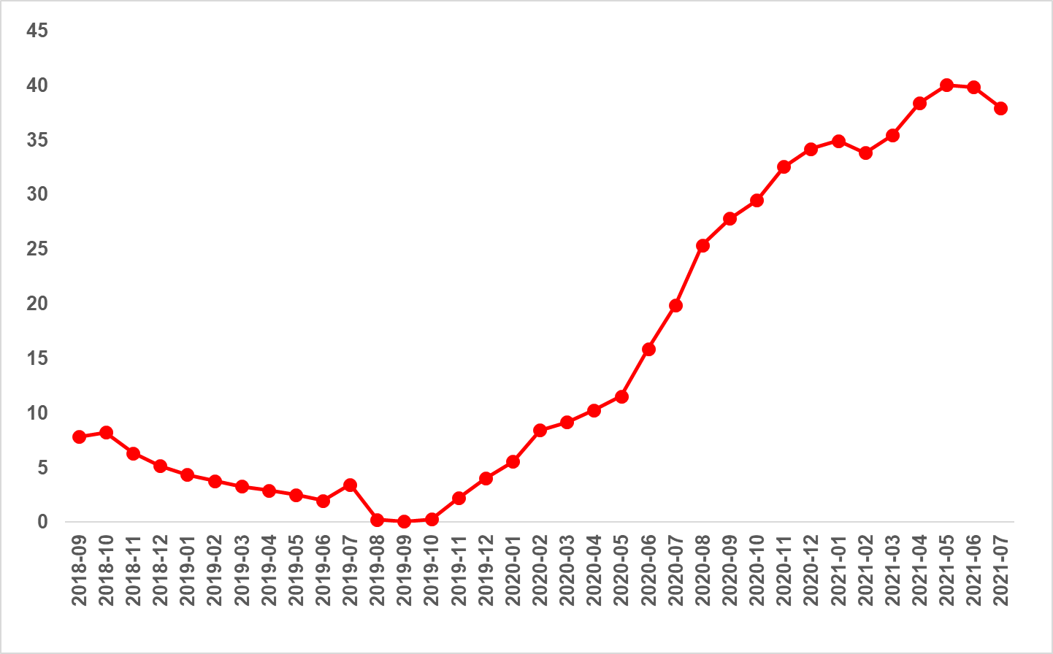
Kaynak: sahibinden.com, Betam

Satış fiyatı artış hızı üç büyük ilde yavaşladı
Satılık konut cari fiyat artışı hızı Ankara’da ve İzmir’de düşmeye devam ederken, İstanbul’da da uzun zaman sonra azalmıştır (Şekil 2). Satılık konut cari fiyat artış hızı geçen aya göre İstanbul’da ve İzmir’de 1,3 puan, Ankara’da ise 4,5 puan azalmıştır. Böylece, satılık konut cari fiyatındaki yıllık artış oranı İstanbul’da yüzde 34,9, Ankara’da yüzde 30,9 ve İzmir’de yüzde 36,4 olmuştur. Satılık konut m² fiyatları İstanbul'da 5.600 TL’ye, Ankara'da 2.826 TL’ye ve İzmir'de 5.000 TL’ye yükselmiştir.

Şekil 2: Üç Büyük İlde Satılık İlan Fiyatlarının Yıllık Değişimi (%)
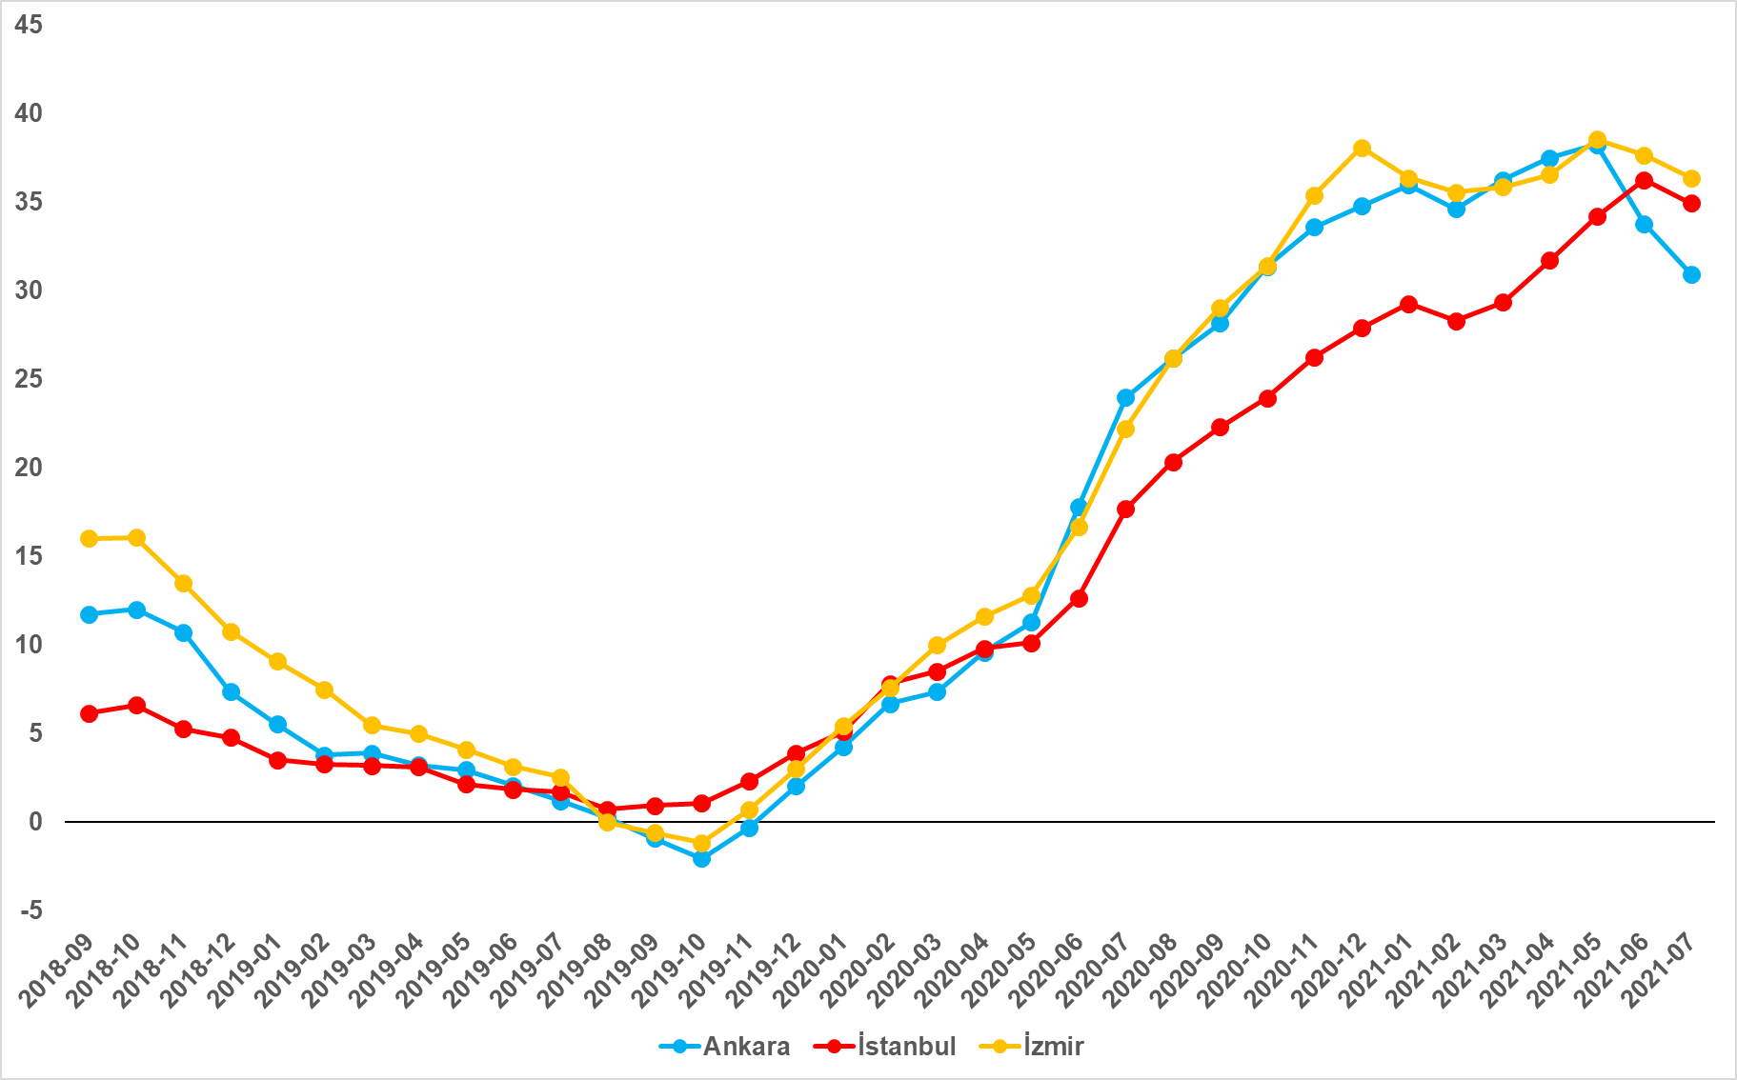
Kaynak: sahibinden.com, Betam

Büyükşehirlerde konut satış fiyatları artışlarında farklılık
Tablo 1 ilan satış fiyatlarında büyükşehirler düzeyinde ölçülen en yüksek ve en düşük yıllık değişimleri göstermektedir. İlan satış fiyatları 2021 Temmuz ayında da geçen yılın aynı dönemine göre bütün büyükşehirlerde artmıştır. Bununla birlikte fiyat artış oranları büyük farklılıklar göstermektedir. Satılık konut m² fiyatlarında en hızlı artışın görüldüğü iller Aydın (yüzde 70,4), Muğla (yüzde 63,9), Şanlıurfa (yüzde 56), Balıkesir (yüzde 50,4) ve Antalya (yüzde 47,6) olurken, en düşük artış hızının görüldüğü iller Manisa (yüzde 30,2), Kayseri (yüzde 29), Malatya (yüzde 27,4), Van (yüzde 27) ve Kocaeli (yüzde 26,3) olmuştur.

Tablo 1: En Yüksek ve En Düşük Yıllık Satılık İlan Fiyatı Değişimlerinin Yaşandığı İller- 2021 Temmuz
İller | Temmuz 2020 m² Fiyatı | Temmuz 2021 m² Fiyatı | Satılık Fiyat Değişimi (%)
Türkiye Ortalaması | 3057 | 4216 | 37.9
Aydın | 3286 | 5600 | 70.4
Muğla | 6100 | 10000 | 63.9
Şanlıurfa | 1545 | 2411 | 56
Balıkesir | 2950 | 4435 | 50.4
Antalya | 3292 | 4857 | 47.6
Manisa | 2414 | 3143 | 30.2
Kayseri | 1886 | 2433 | 29
Malatya | 1903 | 2426 | 27.4
Van | 1969 | 2500 | 27
Kocaeli | 2400 | 3032 | 26.3
Kaynak: sahibinden.com, Betam
Satılık konut fiyatları TÜFE’yi geçti
Önceki raporlarımızda sahibinden.com satılık konut ilan m² fiyat endeksi ile Tüketici Fiyat Endeksi (TÜFE) arasındaki farkın hızlanarak kapandığını belirtmiştik. 2017 Eylül’den itibaren incelemekte olduğumuz dönemde ilk kez satılık ilan fiyatı endeksinin TÜFE’yi geçtiği görülmektedir (Şekil 3). Temmuz ayında aylık artış oranı TÜFE’de yüzde 1,8, satılık konut ilan fiyatlarında ise yüzde 4 olmuştur. Bunun sonucunda 2017 Eylül’den 2021 Temmuz’a TÜFE’deki toplam artış yüzde 77,6’ya ulaşmış, satılık konut fiyatındaki toplam artış ise yüzde 78,4’e yükselmiştir. Son verilere göre, konut fiyat endeksi TÜFE’yi 0,8 puan aşmıştır.

Şekil 3: 2017 Eylül’e Göre Satılık İlan Fiyatı, Enflasyon ve Konut Fiyat Endeksi
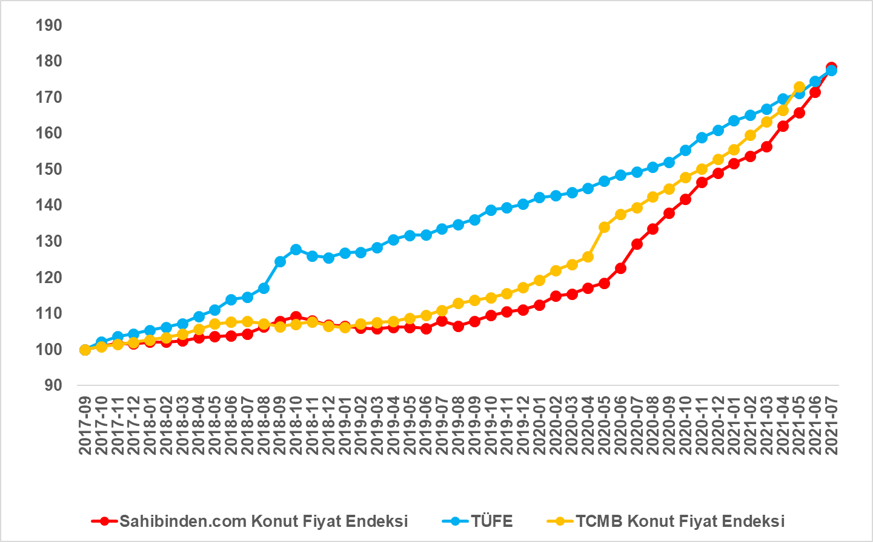
Kaynak: sahibinden.com, TCMB ve Betam

İstanbul’da konut satış fiyatı TÜFE’nin altında kalmaya devam ediyor
Satılık konut ilan fiyat endeksi İstanbul'da TÜFE endeksinin altında kalmaya devam etmiştir. Öte yandan, Ankara’daki ve İzmir’deki satılık konut ilan fiyat endeksleri bu illerdeki TÜFE seviyelerinin üstündeki seyirlerine hızlanarak devam etmektedir (Şekil 4). Aylık gelişmeleri incelediğimizde TÜFE artış oranı İstanbul’da yüzde 1,6, Ankara’da ve İzmir’de yüzde 1,9 olarak açıklanırken, satılık konut ilan fiyatlarındaki aylık artış oranı İstanbul’da yüzde 3,6, Ankara’da yüzde 2,8 ve İzmir’de yüzde 3,8 olmuştur.

2017 Eylül ayına kıyasla satılık konut ilan m² fiyat endeksindeki toplam artış İstanbul’da yüzde 68, Ankara’da yüzde 77,6, İzmir’de ise yüzde 90,5 olmuştur. Aynı dönemde TÜFE’deki toplam artış İstanbul’da yüzde 74, Ankara’da yüzde 69, İzmir’de ise yüzde 79,7’dir. Bu gelişmeler sonucunda satılık konut ilan fiyatlarındaki toplam artışla TÜFE’deki toplam artış arasındaki fark Ankara’da 8,6, İzmir’de 10,8 yüzde puan olurken, İstanbul’da fark -6,0 puandır. İstanbul’da satılık konut cari fiyatı artış hızındaki güçlü yükseliş devam etmesine rağmen bu ilimizdeki satılık konut fiyat endeksi TÜFE seviyesini henüz yakalayamamıştır.

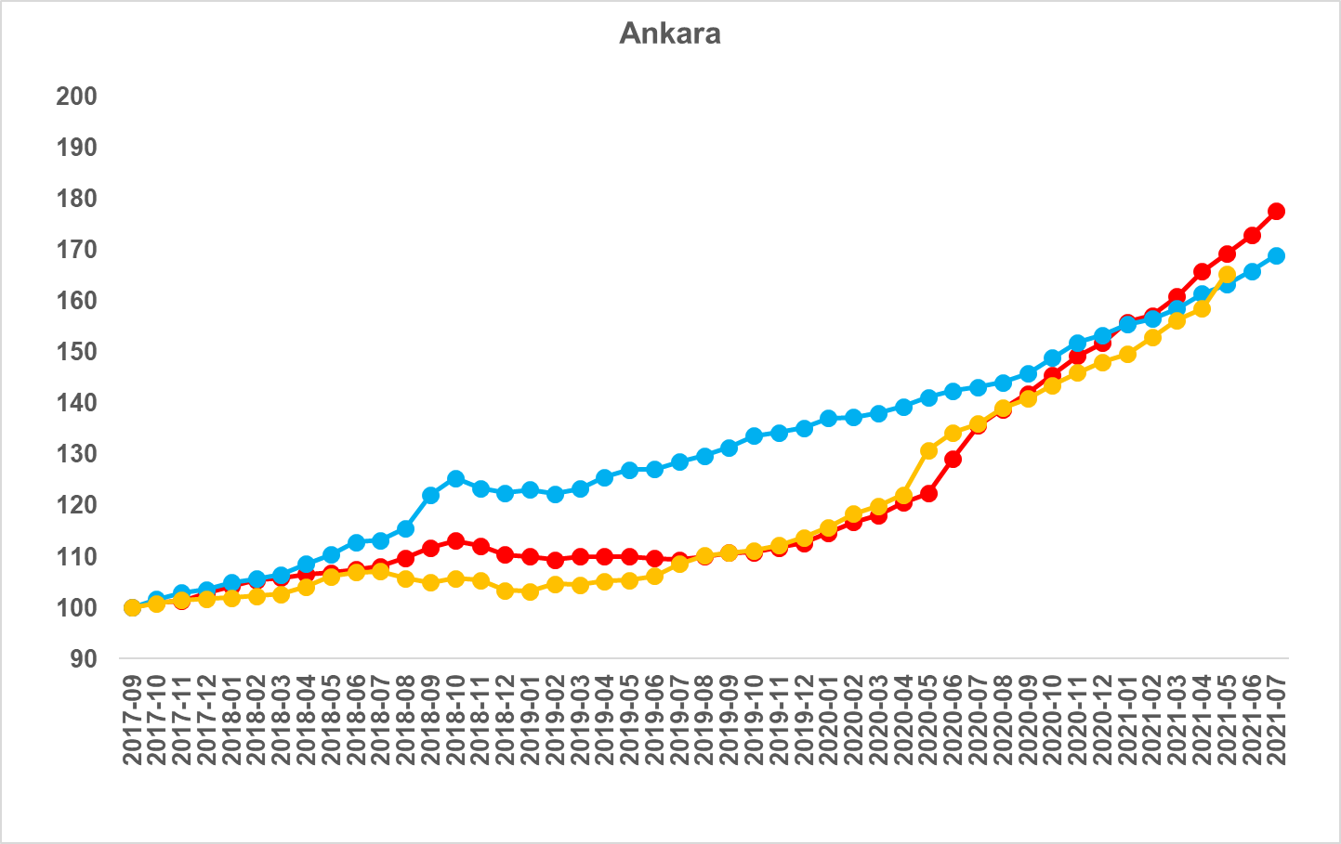
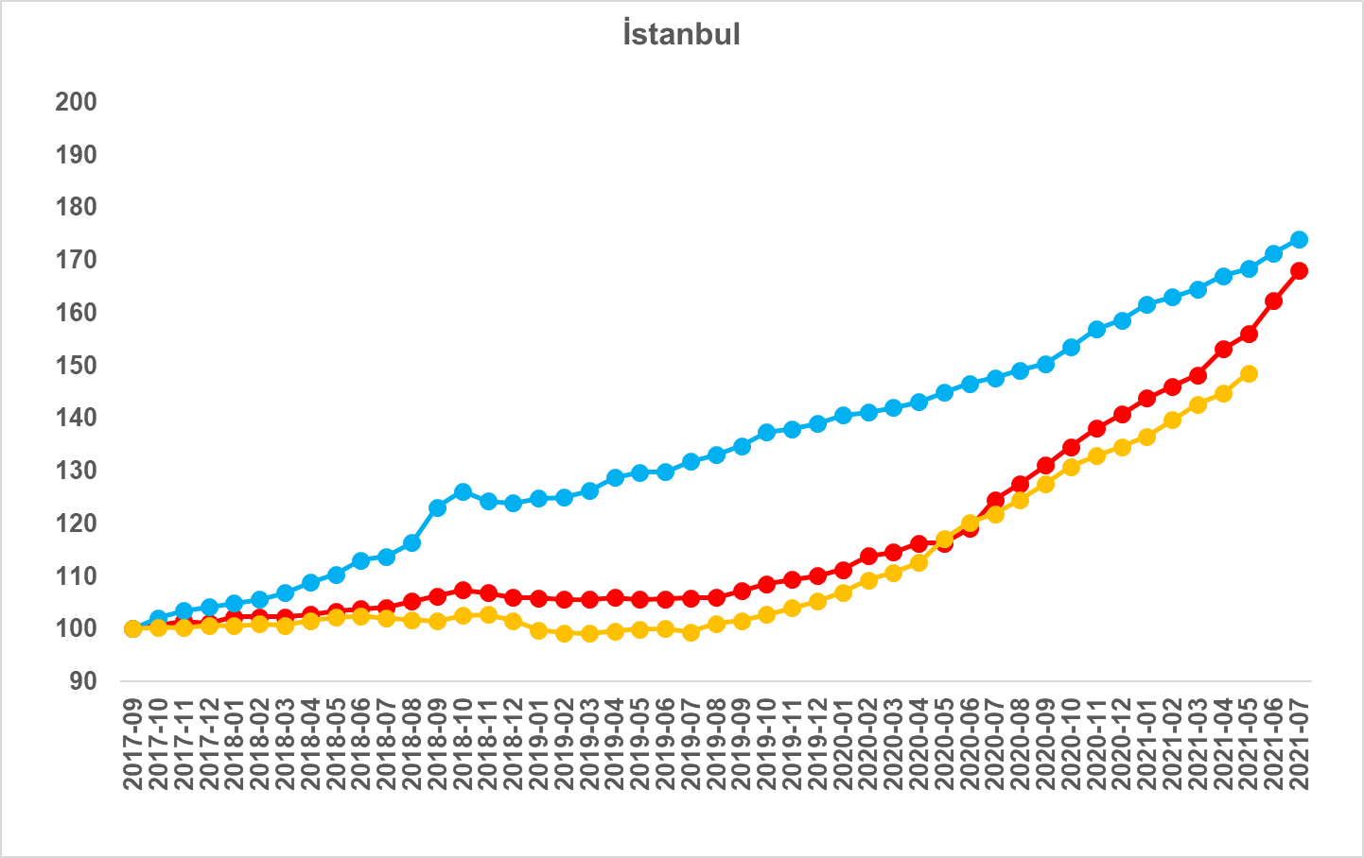
Şekil 4: 2017 Eylül’e (2017 Eylül =100) Göre Üç Büyük İlde Satılık İlan Fiyatı, Enflasyon ve Konut Fiyat Endeksi
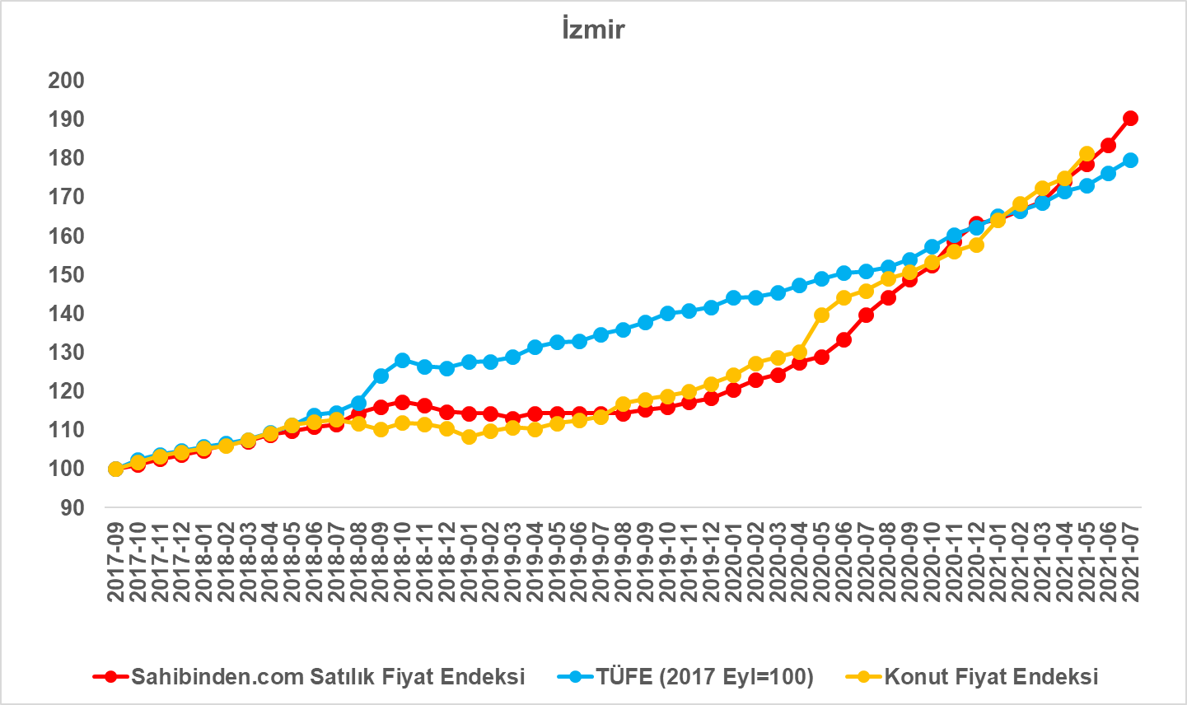

Kaynak: sahibinden.com, Betam, TÜİK, TCMB

Reel konut fiyatlarının artış hızında tempo kaybı
Ülke genelinde enflasyondan arındırılmış (reel) satış fiyatları Eylül 2017’den başlayarak uzun süre düşüş kaydettikten sonra 2019 sonbaharından itibaren yatay seyretmiş, Mayıs 2020’den bu yana ise yükselişe geçerek kayıpları telafi etmeye başlamıştı. Bu ay satılık konut reel satış fiyatlarının 2017 Eylül’den sonra ilk kez başlangıç seviyesini geçtiği görülmektedir (Şekil E1). 2021 Şubat-Mayıs döneminde yıllık reel fiyat artış hızında gördüğümüz yükseliş Haziran ayında bir miktar tempo kaybetmişti. Reel fiyat artış hızındaki bu tempo kaybının Temmuz ayında da devam ettiği görülmektedir (Şekil 5). Haziran’da yüzde 19 olan yıllık reel fiyat artış hızı, Temmuz’da yüzde 15,9’a gerilemiştir.

Şekil 5: Türkiye Genelinde Satılık Konut Reel Fiyatlarının Yıllık Değişimi (%)
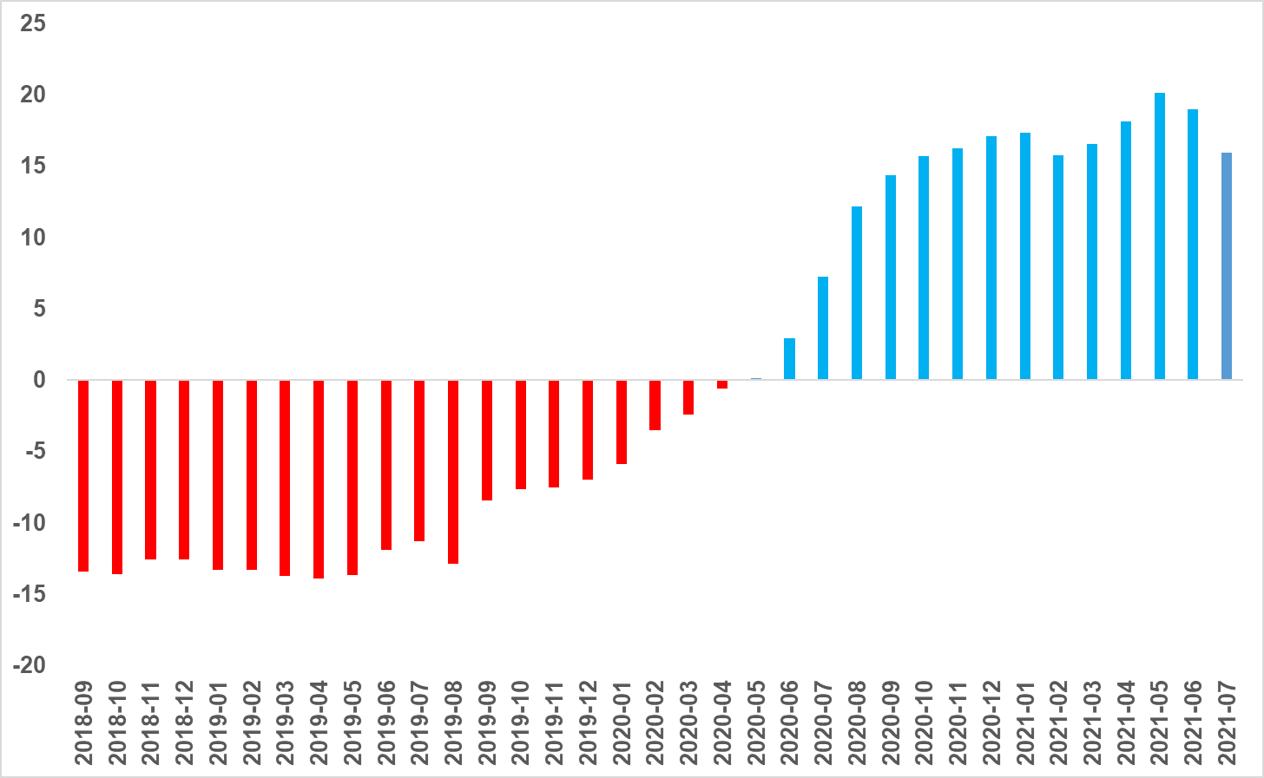
Kaynak: sahibinden.com, Betam

Üç büyük ilde de reel satış fiyat artışı hız kesiyor
Şekil 6’da satılık konut reel fiyatlarının üç büyük ildeki yıllık değişim oranları gösterilmektedir. Haziran ayında satılık konut reel satış fiyatı yıllık artış hızının bir önceki aya göre İstanbul’da yükseldiğini, Ankara’da ve İzmir’de ise azaldığını belirtmiştik. Temmuz’da yıllık reel fiyat artışının üç büyük ilde de hız kestiğini görüyoruz. Satılık konut reel fiyatlarındaki yıllık artış oranı İstanbul'da yüzde 14,5, Ankara'da yüzde 10,9 ve İzmir'de yüzde 14,6 olmuştur.

Satılık konut reel fiyatlarının artış hızı Ankara’da ve İzmir’de azalmasına rağmen bu illerdeki reel satış fiyatları 2017 Eylül ayına göre kazançlı olmaya devam etmektedir. Öte yandan, satılık konut reel fiyat artış hızı İstanbul’da yüksek olmasına rağmen buradaki kayıplar henüz telafi edilememiştir (Şekil E2). Satılık konut reel fiyatları 2017 Eylül ayındaki seviyesine göre Ankara’da yüzde 5,1 ve İzmir’de yüzde 6 oranında yüksek olurken, İstanbul’da yüzde 3,5 oranında düşük kalmıştır.

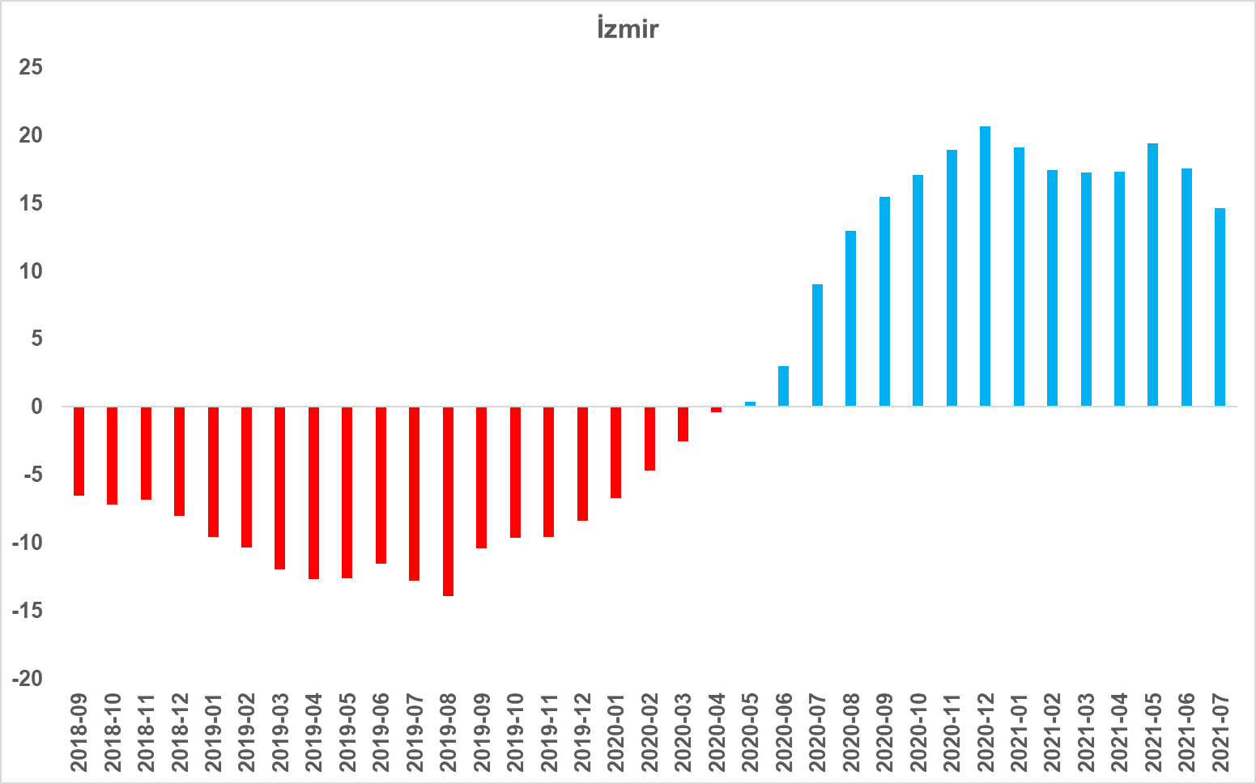
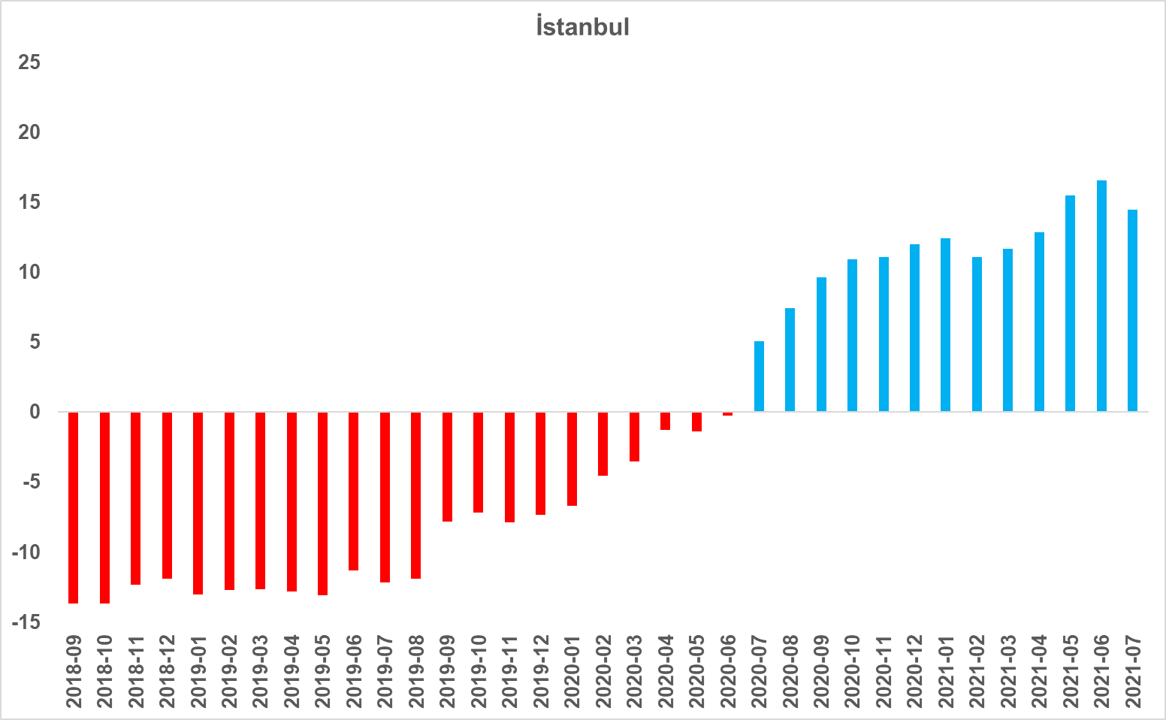
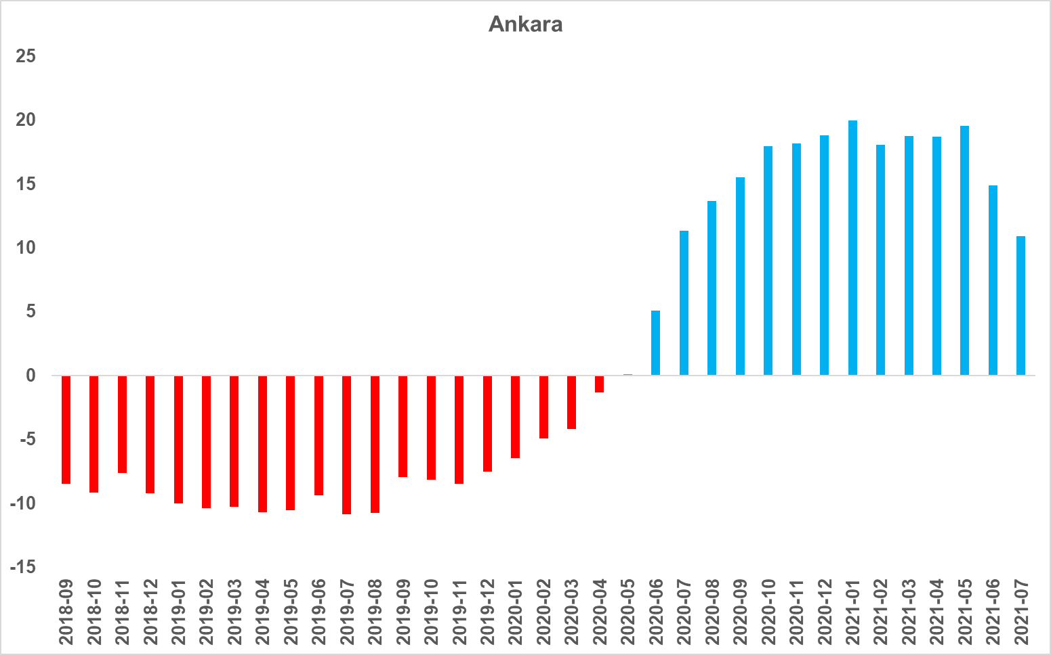
Şekil 6: Üç Büyük İlde Satılık Konut Reel Fiyatlarının Yıllık Değişimi (%)

Kaynak: sahibinden.com, Betam

- Konut Piyasası Canlılık Analizi
  - Yayından kaldırılan ilan sayılarının aktif ilan sayısına oranına göre analizi
Satılık konut piyasasında tatil etkisi
Konut piyasasındaki canlılığı, satılan konut sayısının toplam satılık ilan sayısına oranı ile ölçüyoruz. Bu oran Mart ayında belirgin bir ivmeyle artmış olmasına rağmen 14 Nisan-17 Mayıs tarihleri arasındaki kapanma önlemlerine bağlı olarak Nisan ve Mayıs aylarında düşüş göstermişti. Pandemi kısıtlarının kaldırılmasıyla, satılan konut sayısının toplam satılık ilan sayısına oranının Haziran’da belirgin bir artış göstererek yaklaşık bir yıllık dönemdeki en yüksek seviyesine ulaşmıştı (Şekil 7). Bu oran Temmuz ayında geçen aya göre 1,2 puan düşerek yüzde 5,2 olmuştur. Bu oranda hesaplanan kısmi gerilemede Temmuz ayında uzun süren resmi tatillerin etkisi olduğunu düşünmekteyiz.
Satılan konut sayısının toplam satılık ilan sayısına oranındaki aylık değişimleri detaylı incelediğimizde hem satılık ilan sayısının hem de satılan konut sayısı geçen aya göre azaldığı görülmektedir (Şekil 7-sağ panel). Buna karşın, satılan konut sayısı önceki aya göre yüzde 22,2 (52 binden 40 bine), satılık ilan sayısı ise yüzde 4,9 (818 binden 778 bine) oranında azaldığı için canlılık endeksindeki gerilemenin esas olarak satılık konut talebinin düşüşünden kaynaklandığını belirtmeliyiz.

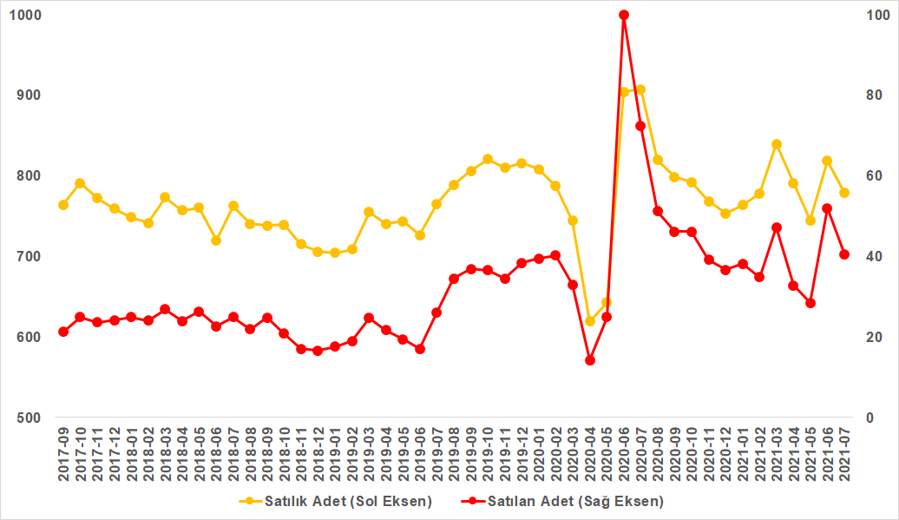
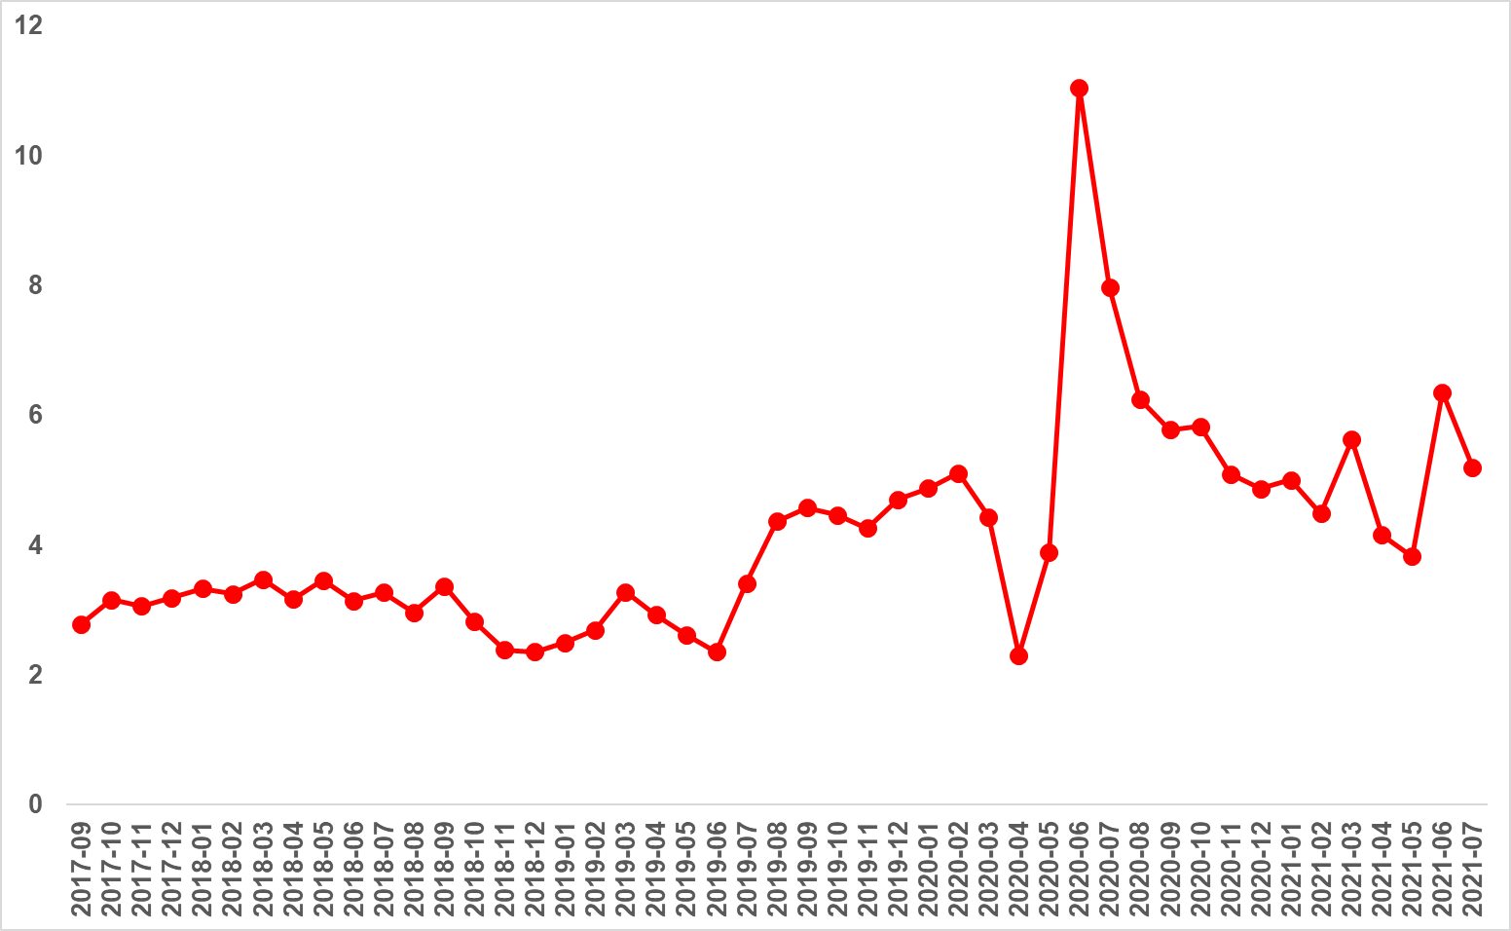
Şekil 7: Türkiye Genelinde Satılan Konut Sayısının Satılık Konut İlan Sayısına Oranı (%) ve Satılan ve Satılık Konut Sayısı (Bin Adet)
Kaynak: sahibinden.com, Betam

Tatil etkisi üç büyük ilde de gözleniyor
Üç büyük ildeki, satılan konutların toplam satılık ilan sayısına oranı Türkiye genelinde olduğu gibi geçen aya göre azalmıştır (Şekil 8). Temmuz verilerine göre satılan konutların toplam satılık ilan sayısına oranı İstanbul'da yüzde 4,8, Ankara’da yüzde 5, İzmir’de ise yüzde 4,1 olarak hesaplanmıştır.

Üç büyük ildeki, satılan konut sayısının toplam satılık ilan sayısına oranındaki aylık değişimleri incelediğimizde satılık konut talebinde önemli düşüşler karşımıza çıkmaktadır. İstanbul’da satılık ilan sayısı yüzde 8,4 (227 binden 208 bine), satılan konut sayısı yüzde 28,2 (14 binden 10 bine) azalmıştır. Aynı dönemde, satılık ilan sayısı Ankara’da yüzde 6,3 (79 binden 74 bine), satılan konut sayısı yüzde 22,6 (4.749’dan 3.678’e) düşmüştür. Satılık ilan sayısı geçen aya göre İzmir’de yüzde 3 azalmış (65 binden 63 bine), satılan konut sayısındaki düşüş ise yüzde 18,3 (3 bin 200’den 2 bin 600’e) olmuştur. Bu sonuçlara göre, üç büyük ilimizdeki satılan konut sayısının satılık konut sayısına oranındaki azalışın satılan konut sayısındaki (satılık konut talebi) düşüşten kaynaklandığını söyleyebiliriz.

Şekil 8: Üç Büyük İlde Satılan Konut Sayısının Satılık Konut İlan Sayısına Oranı (%)
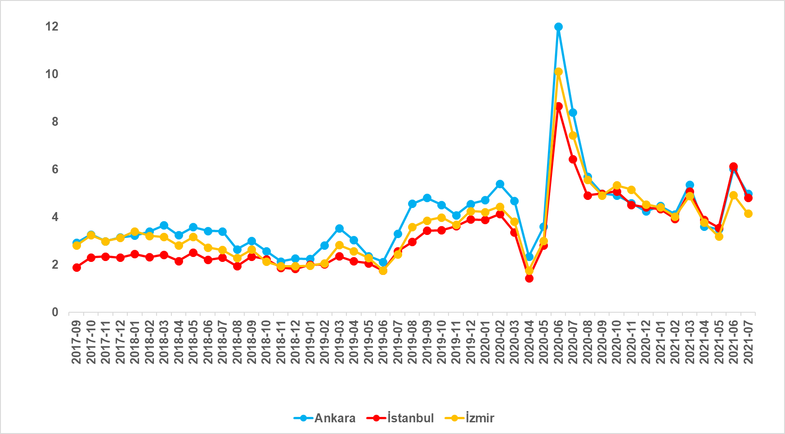
Kaynak: sahibinden.com, Betam

Diğer büyükşehirlerde de satılan konutların toplam ilan sayısına oranı düşüyor
Satılan konutların toplam ilan sayısına oranı geçen aya göre ülke genelinde ve üç büyük ilde olduğu gibi diğer büyükşehirlerde azalmıştır. Ancak, bu gerilemenin iller arasında farklılaştığı görülmektedir (Tablo 2). Satılan konut sayısının toplam satılık ilan sayısına oranında azalışın en düşük olduğu iller: Trabzon ve Ordu (0,3 puan), Samsun ve Mersin (0,4 puan) ve Sakarya’dır (0,5 puan). Bu oranda azalışın en yüksek olduğu iller ise Konya ve Kayseri (1,9 puan), Kahramanmaraş (2 puan), Hatay (2,7 puan) ve Diyarbakır (3,1 puan) olmuştur.

Tablo 2: Bir Önceki Aya Göre Satılan/Satılık İlan Oranının En Hızlı Arttığı ve Azaldığı İller –Temmuz 2021

İller | Satılan/Toplam Satılık, Haziran 2021 | Satılan/Toplam Satılık, Temmuz 2021 | Aylık Değişim (Yüzde Puan)
Türkiye Ortalaması | 6.4 | 5.2 | -1.2
Trabzon | 6.4 | 6.1 | -0.3
Ordu | 6.4 | 6.1 | -0.3
Samsun | 6 | 5.6 | -0.4
Mersin | 6.9 | 6.5 | -0.4
Sakarya | 6.3 | 5.8 | -0.5
Konya | 8.7 | 6.8 | -1.9
Kayseri | 8.9 | 6.9 | -1.9
Kahramanmaraş | 8.4 | 6.4 | -2
Hatay | 8.8 | 6.1 | -2.7
Diyarbakır | 16.7 | 13.5 | -3.1
Kaynak: sahibinden.com, Betam

  - Kapatılan ilanların yaşam sürelerine göre analiz
Satılık kapatılan ilan yaşı düşüyor
Satılık konut kapatılan ilan yaşı (Şekil 9) ilgili ayda kullanıcı tarafından kapatılan satılık konut ilanlarının ilanda kalma sürelerini toplar ve o ay, kullanıcı tarafından kapatılan tekil ilan sayısına böler. Satılık konut kapatılan ilan yaşı, satılmak istenen konutların ne kadar kolay ya da zor satıldığının bir diğer ölçütü olarak düşünülmelidir. Bu göstergenin artması konutların daha uzun süre ilanda kaldıklarını ve daha zor ya da yavaş satıldıklarına işaret ederken tersi durumda da konutların daha kolay ya da hızlı satıldıklarına işaret etmektedir.

Kapatılan konut ilan yaşında, düşük faizli konut kredi desteğinin başladığı 2020 Haziran ayından itibaren ev satışlarının artmasıyla keskin bir düşüş görülmüştü. (Şekil 9). Bu düşüş 2020 Eylül ayına kadar devam etse de bu tarihten sonra konut piyasasının doygunluğa ulaşmasıyla ilanlar daha uzun süre açık kalmıştır. Kapatılan ilan yaşı 2021 Ocak-Nisan arasındaki yatay seyrinin ardından Mayıs ayında devam eden pandemi kısıtlamalarına bağlı olarak hızlı bir yükseliş göstermiştir. Haziran ayında ise bu durum tersine dönmüş, kapatılan konut ilan yaşı kısalmıştır. Kapanan ilan yaşında geçen ay gözlenen düşüş Temmuz ayında devam etmiş ve 2 gün kısalarak 71,8 gün olmuştur.

Şekil 9: Türkiye Genelinde Satılık Konut Kapatılan İlan Yaşı (Gün)
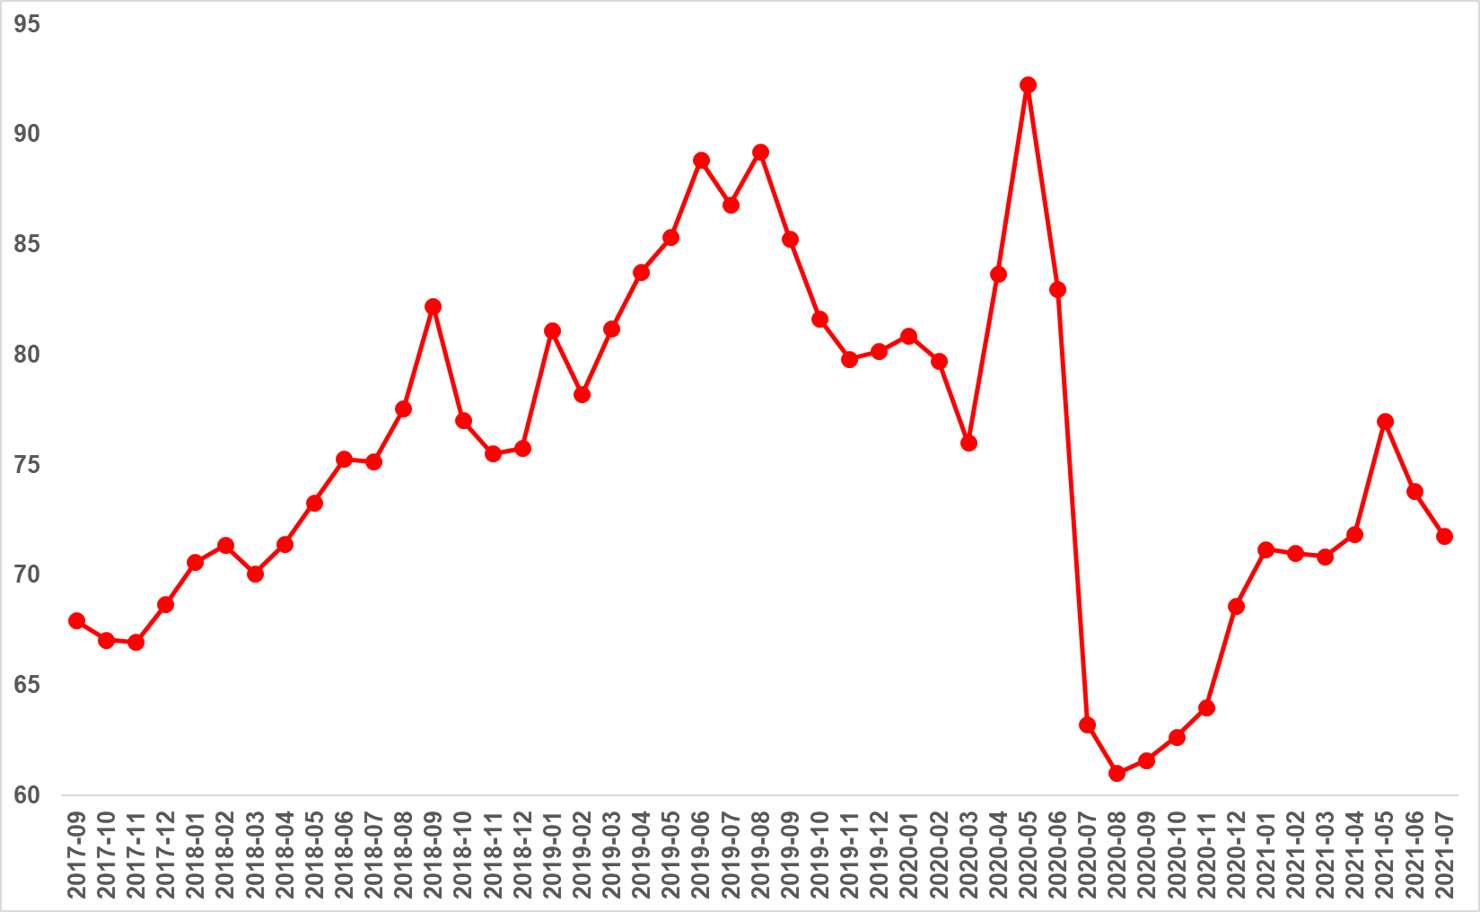
Kaynak: sahibinden.com, Betam

Kapatılan ilan yaşı üç büyük ilde de düşüyor
Kapatılan ilan yaşı geçen yıl Ağustos ayında üç büyük ilde de en düşük noktasına (İstanbul’da 65,9 gün, Ankara’da 47,9 gün, İzmir’de 68,9 gün) inmişti (Şekil 10). Bundan sonraki aylarda kapatılan ilan yaşları artış eğilimine girmiş ve Mayıs ayına kadar üç büyük ilde yükselmiştir. Kapatılan ilan yaşının, Haziran ayında İstanbul’da ve Ankara’da düşerken, İzmir’e artmaya devam ettiğini geçen raporda belirtmiştik. Temmuz ayında üç büyük ilde kapatılan ilan yaşının azaldığı görülmektedir. Temmuz’da kapatılan ilan yaşı İstanbul’da 73,9, Ankara’da 57,5 ve İzmir’de 85,9 gün olmuştur.

Şekil 10: Üç Büyük İlde Satılık Konut Kapatılan İlan Yaşı (Gün)
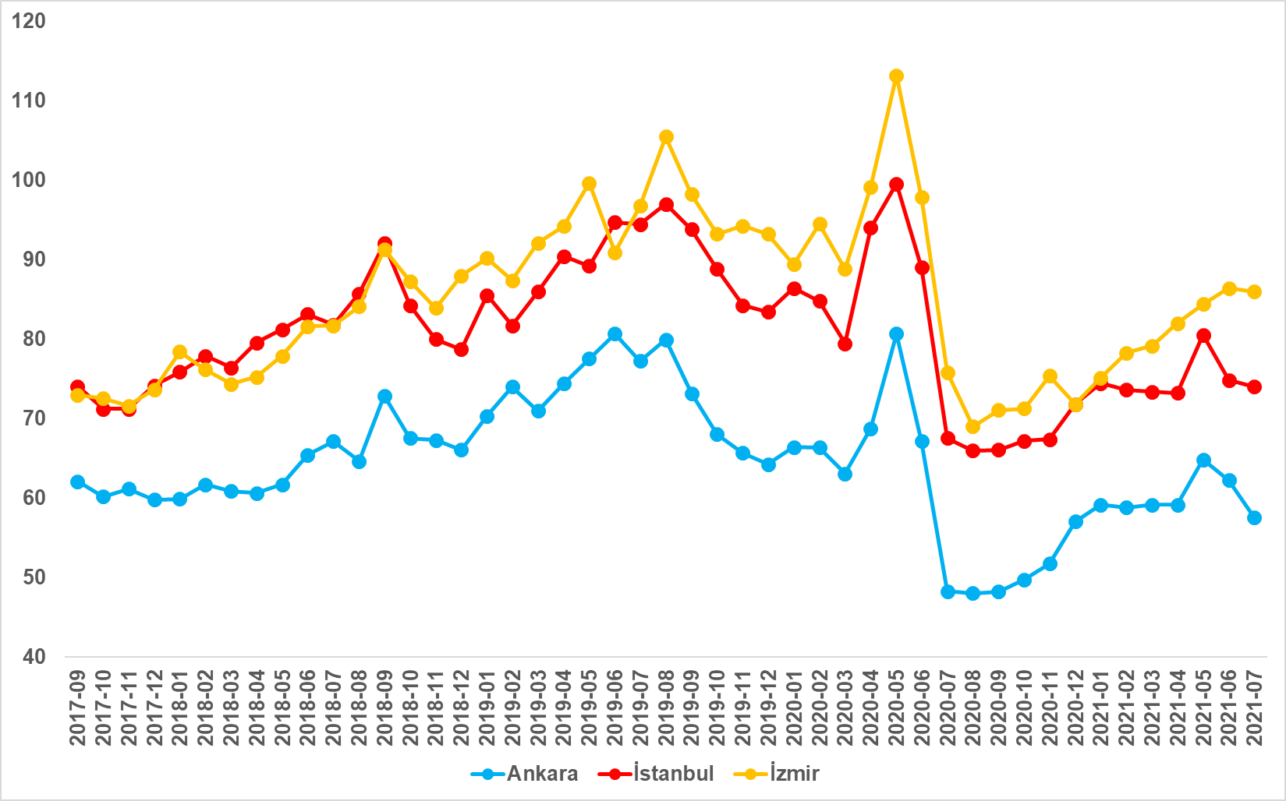
Kaynak: sahibinden.com, Betam

Büyük şehirlerde ilan sürelerinde farklılaşma
Diğer büyükşehirlerdeki kapatılan ilan yaşını incelediğimizde önceki raporlarımızda vurguladığımız farklılıklar Temmuz ayında da karşımıza çıkmaktadır (Tablo 3). Kapatılan ilan yaşı Trabzon’da ve Ordu’da 100 günü geçerken, Diyarbakır’da 39 gün olarak hesaplanmıştır.

Kapatılan ilan yaşı geçen aya göre Türkiye genelinde 2 gün azalırken, bazı büyükşehirlerde kapatılan ilan yaşının yükseldiği bazılarında ise düştüğü görülmektedir. Kapatılan ilan yaşı Ordu’da (19,7 gün) ve Trabzon’da (13,2 gün) belirgin artışlar gösterirken, Diyarbakır’da (1,9 gün), Eskişehir’de (1,7 gün) ve Samsun’da (1,6 gün) geçen aya göre önemli bir değişim göstermemiştir. Öte yandan, Kocaeli (8,6 gün), Hatay (8,8 gün), Denizli (9,5 gün), Şanlıurfa (10,9 gün) ve Mardin (23,8 gün) kapatılan ilan yaşının en çok düştüğü iller olmuştur.

Tablo 3: Bir Önceki Aya Göre Satılık Konut Kapatılan İlan Yaşının En Hızlı Arttığı ve Azaldığı İller – 2021 Temmuz Dönemi
İller | Satılık Konut Kapanan İlan Yaşı, Haziran 2021 | Satılık Konut Kapanan İlan Yaşı, Temmuz 2021 | Aylık Değişim (Gün)
Türkiye Ortalaması | 73.8 | 71.8 | -2
Ordu | 81.5 | 101.2 | 19.7
Trabzon | 94.3 | 107.5 | 13.2
Diyarbakır | 37.3 | 39.1 | 1.9
Eskişehir | 85.7 | 87.4 | 1.7
Samsun | 78.5 | 80.1 | 1.6
Kocaeli | 89 | 80.4 | -8.6
Hatay | 64.3 | 55.5 | -8.8
Denizli | 78.1 | 68.6 | -9.5
Şanlıurfa | 60.3 | 49.4 | -10.9
Mardin | 83.7 | 59.8 | -23.8
Kaynak: sahibinden.com, Betam

- Ucuz ve Lüks Konut Piyasa Analizi
Lüks konutlar reel değer kayıplarını telafi ettiler
Ucuz ve lüks konut piyasalarının özellikle Korona salgınıyla birlikte ayrışmaya başladıklarına Ocak 2021 raporunda dikkat çekmiştik. Düşük faizli konut kredilerinin devreye girmesiyle genelde satılık konut cari fiyatlarında (ilan fiyatları) meydana gelen hızlı yükseliş özellikle lüks konutlarda daha güçlü olmuş, geçmişte ortaya çıkan reel değer kayıpları büyük ölçüde telafi edilmişti. Ayrıca, önceki raporlarımızda 2020 Aralık döneminden itibaren lüks konut satış fiyatlarının TÜFE endeksiyle çok yakın bir seyir izlediğini ve ilk defa Mart ayında lüks konut fiyatlarının TÜFE endeksini aştığını vurgulamıştık. Lüks konut fiyatları Temmuz ayında da belirgin bir artış göstererek TÜFE’yle arasındaki farkı açmaya devam etmiştir (Şekil 11).

Fiyat gelişmelerini incelediğimizde bir önceki aya göre lüks konut ilan fiyatlarında yüzde 5, TÜFE’de ise yüzde 1,8 artış görülmüştür. Bu verilerle enflasyondan arındırılmış lüks konut fiyatlarının yeni bir rekor kırarak 2017 Eylül’den sonraki en yüksek değerine ulaştığını ve o döneme göre yüzde 7,5 reel artış kaydettiğini söyleyebiliriz (Şekil E3). Buna karşılık ucuz konutlarda cari satış fiyatları daha yavaş arttığından bu piyasada 2017 Eylül’e kıyasla reel değer kayıplarının bütünüyle telafi edilemediğini önceki raporlarda belirtmiştik. Temmuz ayında ucuz konut cari satış fiyatı yüzde 2,6 oranında artarak aylık TÜFE değişiminin (yaklaşık yüzde 1,8) üzerinde gerçekleşmiştir. Buna rağmen Temmuz ayındaki bu değer kazanımının ucuz konutların reel değerinde geçmişte yaşanan büyük kaybı telafi etmekten hala uzak olduğunu söyleyebiliriz. Nitekim Temmuz ayı itibarıyla ucuz konut reel satış fiyatlarının 2017 Eylül seviyesinin 11,2 puan altında kaldığı görülmektedir (Şekil E3).
Şekil 11: Ucuz ve Lüks Konutların Fiyat Endeksleri ile TÜFE (2017 Eylül=100)
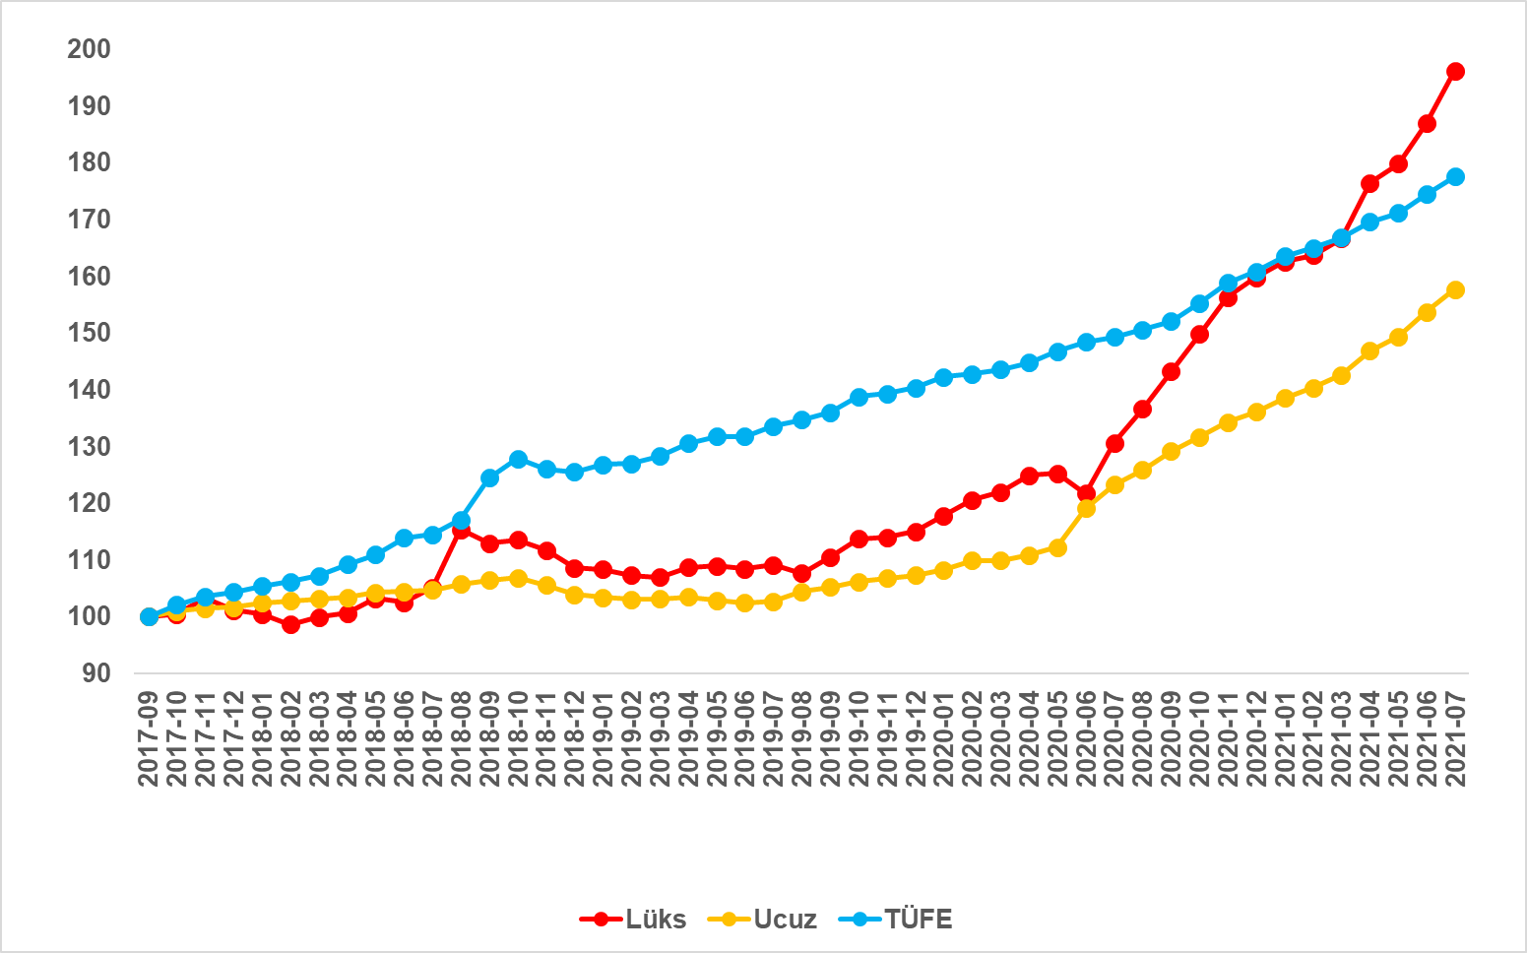
Kaynak: sahibinden.com, Betam

Cari fiyat gelişmelerine Temmuz 2020’den Temmuz 2021’e yıllık değişimler olarak bakıldığında her iki piyasadaki fiyatların artış hızının düşmesine rağmen yüksek bir seviyede oldukları görülmektedir (Şekil 12). Haziran ayında lüks konutların cari fiyatları büyük bir tempoyla artarken, ucuz konut cari fiyatlarındaki artış hızı düşmüştü. Temmuz ayında ise hem lüks hem de ucuz konut piyasalarındaki fiyat artış hızları düşmüştür. Temmuz ayında cari satış fiyatlarındaki yıllık artış oranı lüks konutlarda yüzde 50,2, ucuz konutlarda ise yüzde 28 olmuştur. Böylece, ortalama satılık m² cari fiyatı lüks konutlarda 12.998 TL olurken ucuz konutlarda 2.227 TL olmuştur. Lüks ile ucuz konut fiyat farkının giderek açılmakta olduğu dikkat çekmektedir.

Şekil 12: Ucuz ve Lüks Konutların Cari Fiyatlarının Yıllık Değişimi (%)
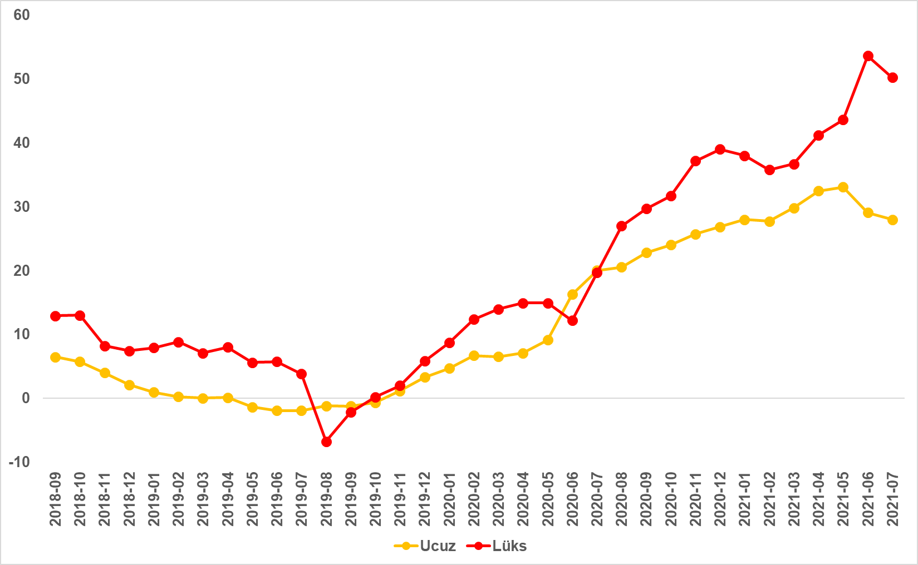
Kaynak: sahibinden.com, Betam
Ucuz konutlar daha hızlı satılıyor
Satılan konut sayısının satılık ilan sayısına oranı her iki konut türünde de pandemi kısıtlarına bağlı olarak, Nisan ve Mayıs aylarında düşük seyretmişti. Konut piyasasındaki canlılığın bir ölçütü olan bu gösterge hem lüks hem de ucuz konutlarda Haziran ayında güçlü bir artış göstermesine rağmen Temmuz ayında bir miktar gerilemiştir (Şekil 13). Satılan konut sayısının toplam satılık ilan sayısına oranı lüks konutlarda yüzde 3, ucuz konutlarda ise yüzde 4,1 olmuştur.

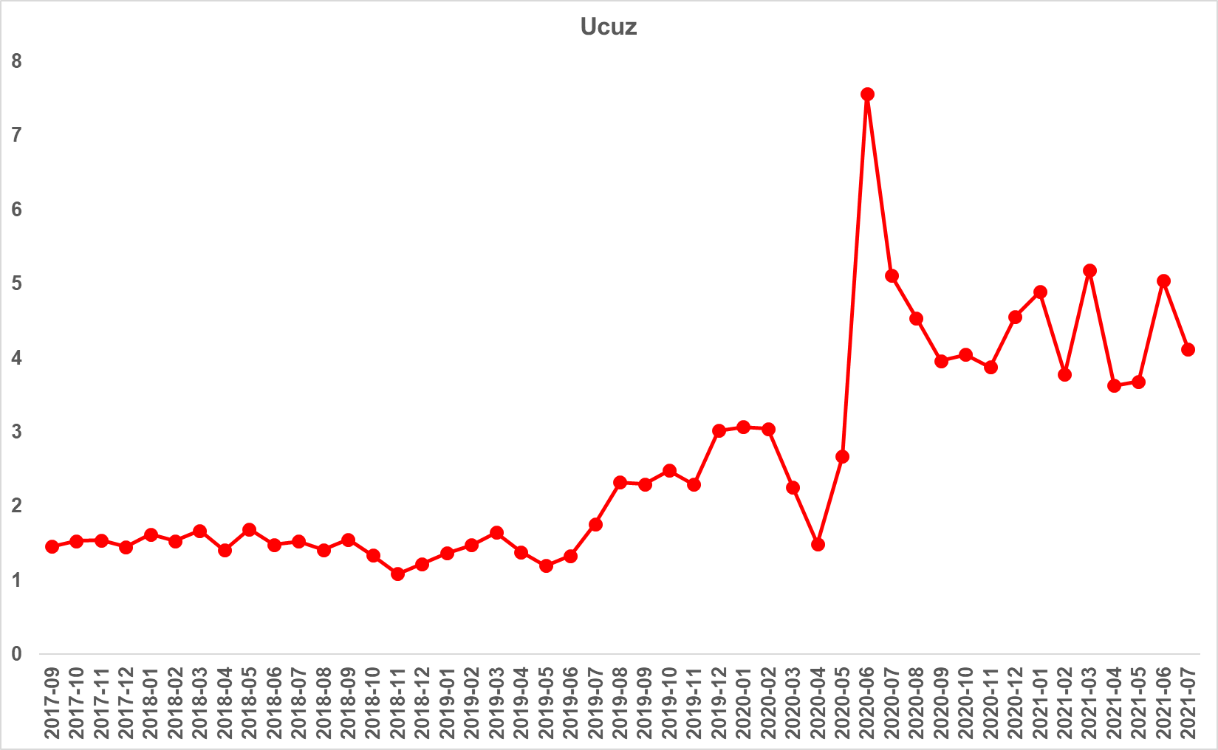
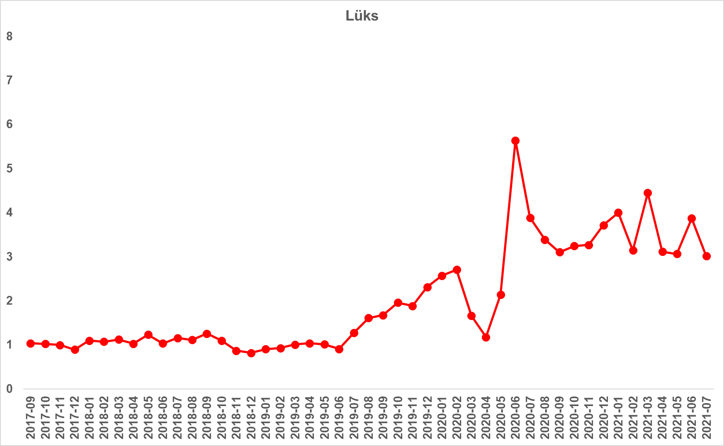
Şekil 13: Ucuz ve Lüks Konutlarda Satılan Konut Sayısının Toplam Satılık İlanlara Oranı (%)
Kaynak: sahibinden.com, Betam

Ucuz konutlarda kapatılan ilan yaşı kısalıyor
Konut piyasasındaki canlılığı ölçmek için kullandığımız bir diğer gösterge olan ilan yaşı ucuz konutlarda bir miktar kısalırken lüks konutlarda bir değişim göstermemiştir (Şekil 14). Temmuz verilerine göre kapatılan ilan yaşı lüks konutlarda 75,2 gün, ucuz konutlarda ise 62,3 gün olarak hesaplanmıştır. Şekil 14’te de görüldüğü gibi ucuz konutların ilanda kalma süreleri lüks konutlara kıyasla daha kısadır. Diğer ifadeyle ucuz konutlar daha hızlı satılmaktadır. Bu durumun yegâne istisnai dönemi, geçen yılın düşük faizli konut kredilerinin yarattığı satış patlamasının yaşandığı dönemdir. Bu dönemde lüks konutların ilan yaşında büyük bir düşüş gerçekleşmiş ve ilan yaşı ucuz konut ilan yaşına hemen hemen eşitlenmiş ancak bu durum birkaç ay sürmüştür.

Şekil 14: Ucuz ve Lüks Konutlar İçin Kapatılan İlan Yaşı (Gün)
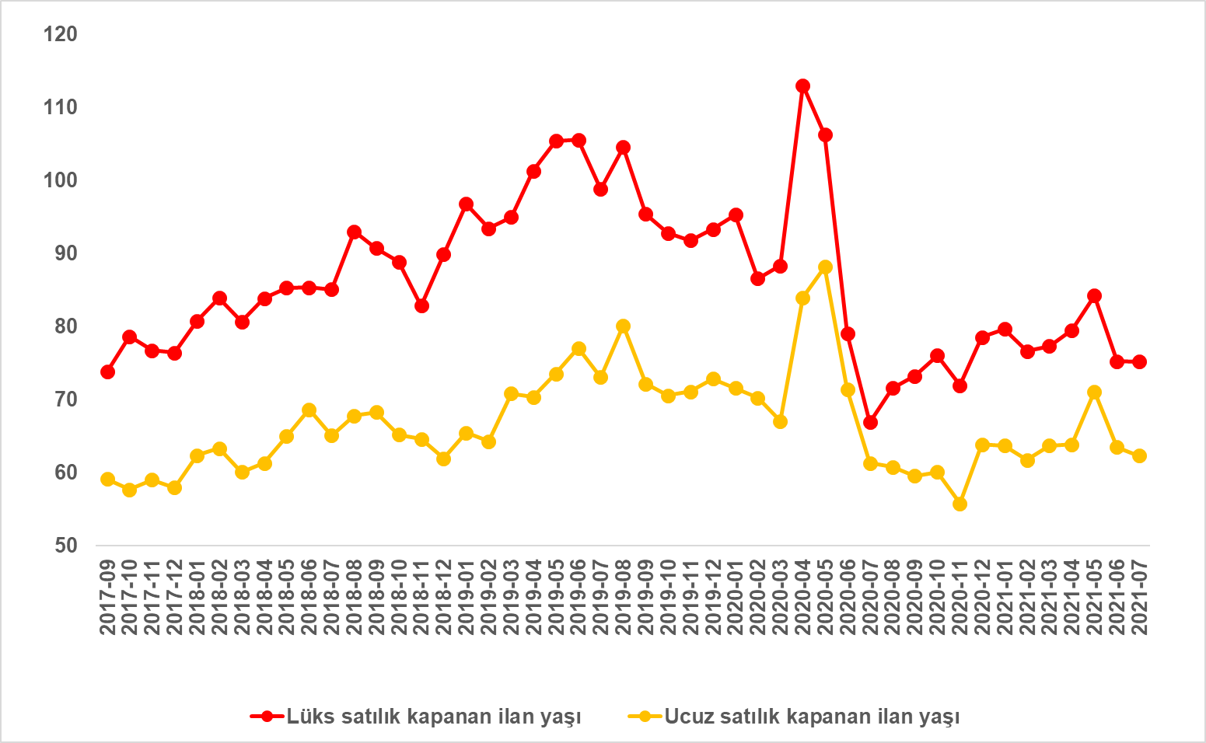
Kaynak: sahibinden.com, Betam

II- Kiralık Konut Piyasası
- Kiralama Fiyatları Analizi
Kira artış hızında yeni rekor
Kiralarda yıllık artış hızı Türkiye genelinde sonbahardan itibaren yatay bir seyir izlerken Nisan ayında biraz gerilemiş, Mayıs ayında ise güçlü bir artışla bu düşüşü telafi ederek rekor kırmıştı (Şekil 15). Yıllık kira artış hızı Haziran ayında bir miktar tempo kaybetse de Temmuz ayında yüzde 28,2’ye yükselerek yeni bir rekora ulaşmıştır. Ülke genelindeki ortalama kiralık ilan m² değeri 2020 Temmuz ayında 15,4 TL iken 2021 Temmuz ayında 19,8 TL olmuştur.

Şekil 15: Türkiye Genelinde Bir Önceki Yılın Aynı Ayına Göre Cari Kira Değişimi (%)
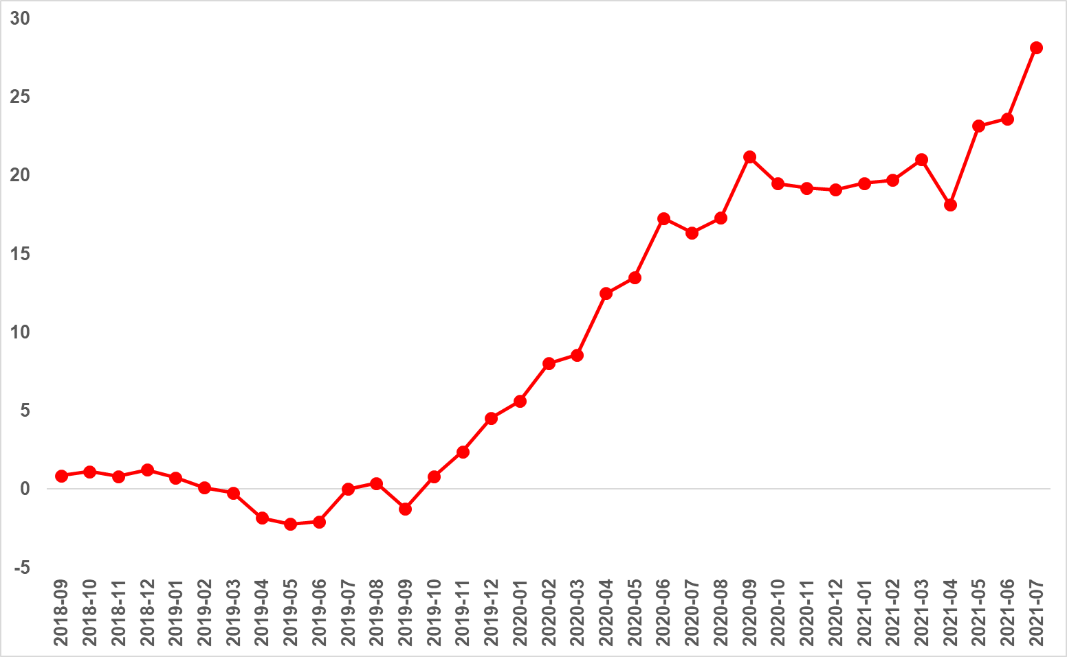
Kaynak: sahibinden.com, Betam

İstanbul’da ve Ankara’da dikkat çeken kira artışı
Temmuz ayında kiralık ilan m² fiyatı yıllık artış oranı üç büyük ilde de yükselmiştir (Şekil 16). Yıllık kira artış oranı geçen aya göre İstanbul’da 6 yüzde puan, Ankara’da 6,8 yüzde puan ve İzmir’de 1,9 yüzde puan artmıştır. Yıllık kira artış oranı İstanbul’da yüzde 42,3, Ankara’da yüzde 30 ve İzmir’de yüzde 24,1 olmuştur. Böylece 2020 Temmuz ayında İstanbul'da 20,7 TL, Ankara'da 11,5 TL ve İzmir'de 16,7 TL olan ortalama kiralık konut ilan m² fiyatları, 2021 Temmuz ayında bu illerde sırasıyla 29,5 TL’ye, 15 TL’ye ve 20,7 TL’ye yükselmiştir.

Şekil 16: Üç Büyük İlde Kira Fiyatlarının Yıllık Değişimi (%)
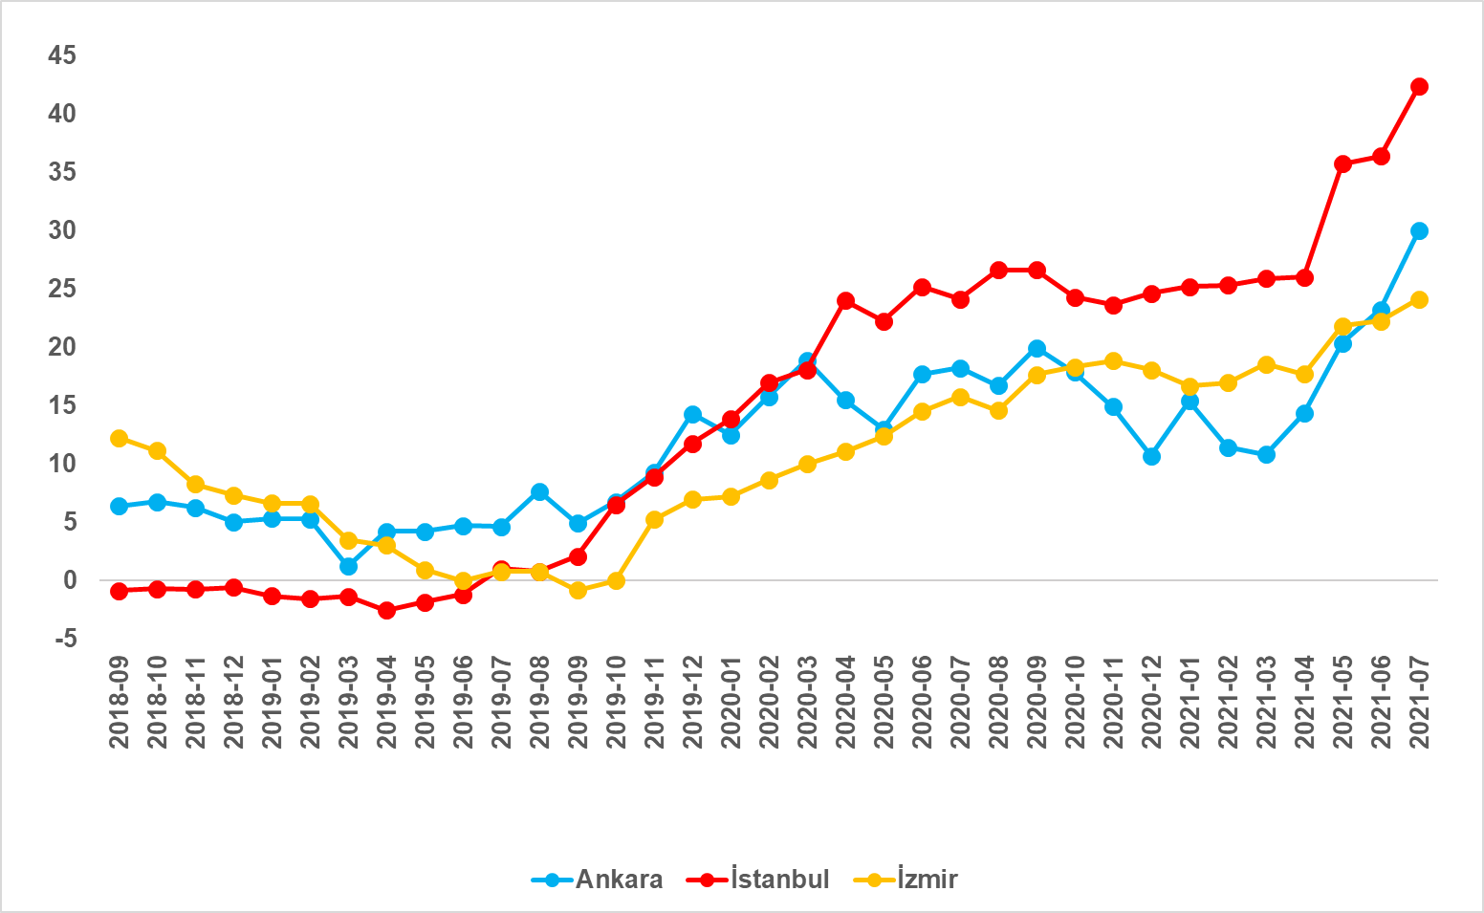
Kaynak: sahibinden.com, Betam

Büyükşehirlerde yıllık kira artışlarında farklılaşma
Temmuz ayında yıllık ortalama kira artışı ülke genelinde yüzde 28,2 olurken büyükşehirlerde cari kira artışlarının arasında muazzam farklılık dikkat çekmektedir (Tablo 4). En yüksek yıllık kira artışının görüldüğü iller Mersin (yüzde 59,2), Diyarbakır (yüzde 55,2), Tekirdağ (yüzde 51,5), Şanlıurfa (yüzde 46,7) ve İstanbul’dur (yüzde 42,3). En düşük kira artışının görüldüğü iller ise Manisa (yüzde 18,2), Trabzon (yüzde 15,9), Erzurum (yüzde 15), Eskişehir (yüzde 12) ve Van (yüzde 8,9) olmuştur.

Tablo 4: Yıllık Kira Artışlarının En Yüksek ve En Düşük Olduğu İller – 2021 Haziran
İller | Temmuz 2020 m² Fiyatı | Temmuz 2021 m² Fiyatı | Yıllık Cari Kira Artışları (%)
Türkiye Ortalaması | 15.4 | 19.8 | 28.2
Mersin | 10.8 | 17.2 | 59.2
Diyarbakır | 8.7 | 13.5 | 55.2
Tekirdağ | 9.7 | 14.6 | 51.5
Şanlıurfa | 8.3 | 12.2 | 46.7
İstanbul | 20.7 | 29.5 | 42.3
Manisa | 10 | 11.8 | 18.2
Trabzon | 8 | 9.3 | 15.9
Erzurum | 6.5 | 7.5 | 15
Eskişehir | 12.5 | 14 | 12
Van | 11.7 | 12.7 | 8.9
Kaynak: sahibinden.com, Betam

Kiralar TÜFE’ye yaklaşıyor
Türkiye genelinde kiralık konut ilan m² fiyatlarında önemli bir artış görülse de Eylül 2017’den itibaren TÜFE ile arasında oluşan büyük fark henüz kapanmamıştır (Şekil 17). TÜFE endeksindeki aylık artış oranı 3,1 puan olurken, sahibinden.com kira endeksi 5,7 puan artmıştır. Böylece, sahibinden.com kira endeksiyle TÜFE endeksi arasındaki fark 23 puana gerilemiştir. 2017 Eylül ayına göre TÜFE artış oranı yüzde 77,6 olurken sahibinden.com kira endeksindeki artış yüzde 54,6 seviyesindedir. Bu fark ortalama reel kiranın Eylül 2017’ye kıyasla halen daha düşük seviyede olduğunu göstermektedir.

TÜFE endeksiyle sahibinden.com kira endeksini karşılaştırdığımızda Mayıs ayında sahibinden.com kira endeksi lehine oluşan farkın artarak devam ettiği ve Temmuz ayında 12 puana yükseldiği görülmektedir. TÜFE kira endeksi ile sahibinden.com kira endeksi arasındaki büyük farkın nedeni, TÜİK’in Hanehalkı Bütçe Anketi ile izlemekte olduğu kira fiyatına (büyük ölçüde) Yargıtay’ın belirlediği kira artışına göre zam yapılırken, sahibinden.com kira endeksinin yeni kiraya verilen konutların kira fiyatlarındaki artışı izliyor olmasıdır.

Şekil 17: 2017 Eylül’e Göre (2017 Eylül=100) Aylık m² Kira Fiyatları, TÜFE Değişimi ve TÜFE Kira Endeksi
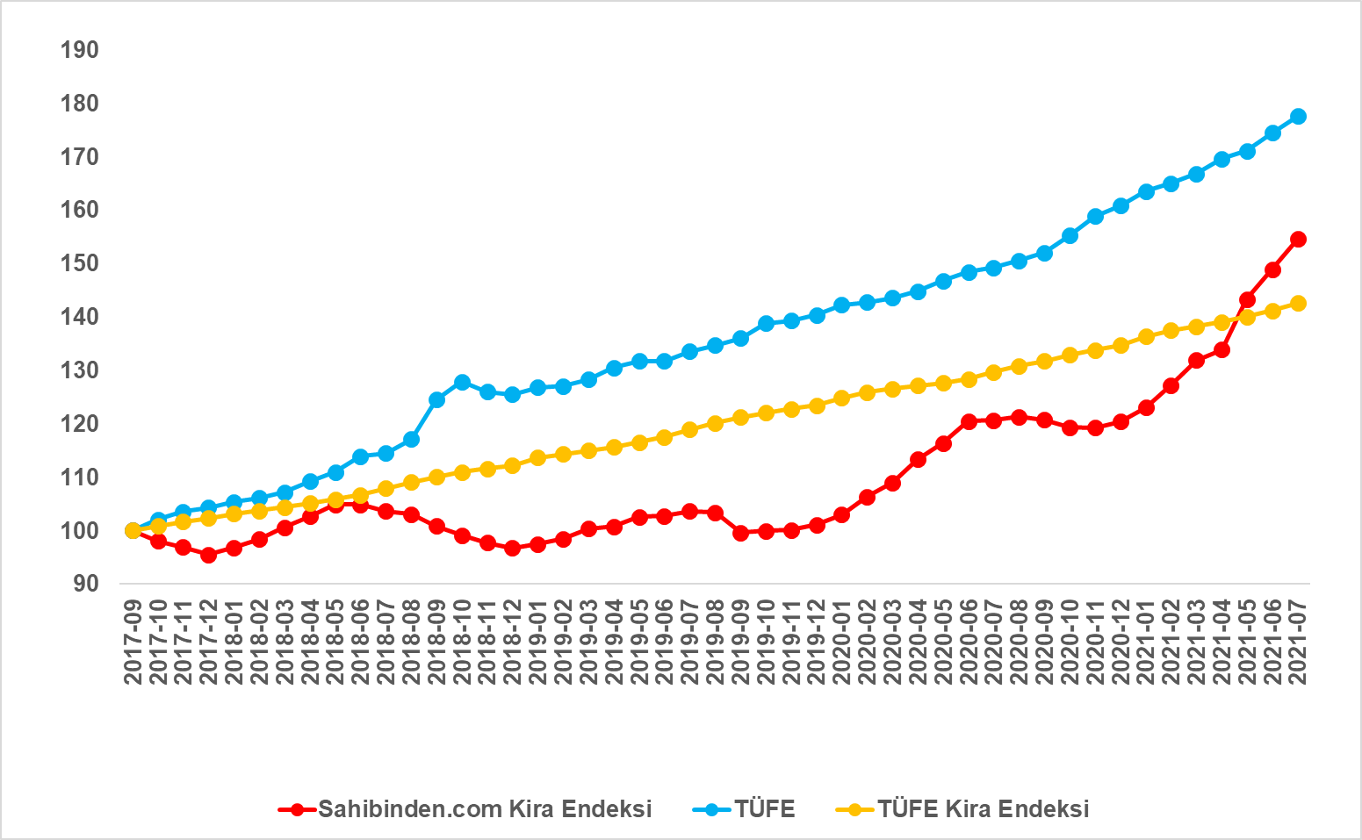
Kaynak: sahibinden.com, Betam, TÜİK

İstanbul’da ve Ankara’da kira artışları TÜFE’yi geçti
İstanbul’da ve Ankara’da sahibinden.com kira endeksi TÜFE endeksini 2017 Eylül’den sonra ilk defa geçerken, İzmir’de sahibinden.com kira endeksi TÜFE’nin altında kalmaya devam etmiştir (Şekil 18). Temmuz ayı verilerine göre 2017 Eylül dönemine kıyasla sahibinden.com kira endeksindeki toplam artış İstanbul'da yüzde 78,8, Ankara'da yüzde 74, İzmir'de ise yüzde 62,5 olmuştur. Aynı dönemde toplam TÜFE artış oranı ise İstanbul'da yüzde 74, Ankara'da yüzde 69, İzmir'de ise yüzde 79,7 olurken, TÜFE kira endeksindeki toplam artış ise yüzde 42,6 olmuştur.

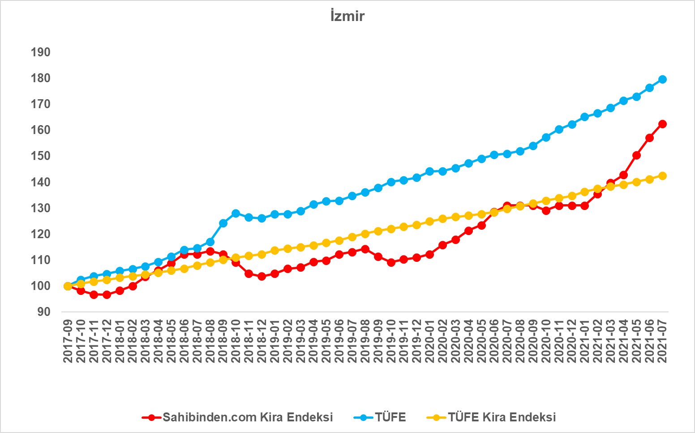
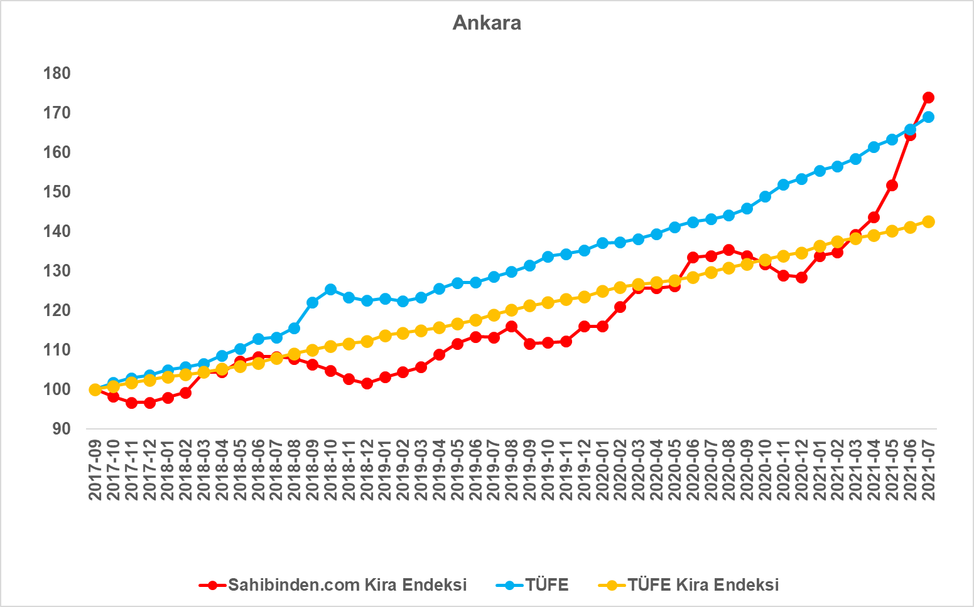
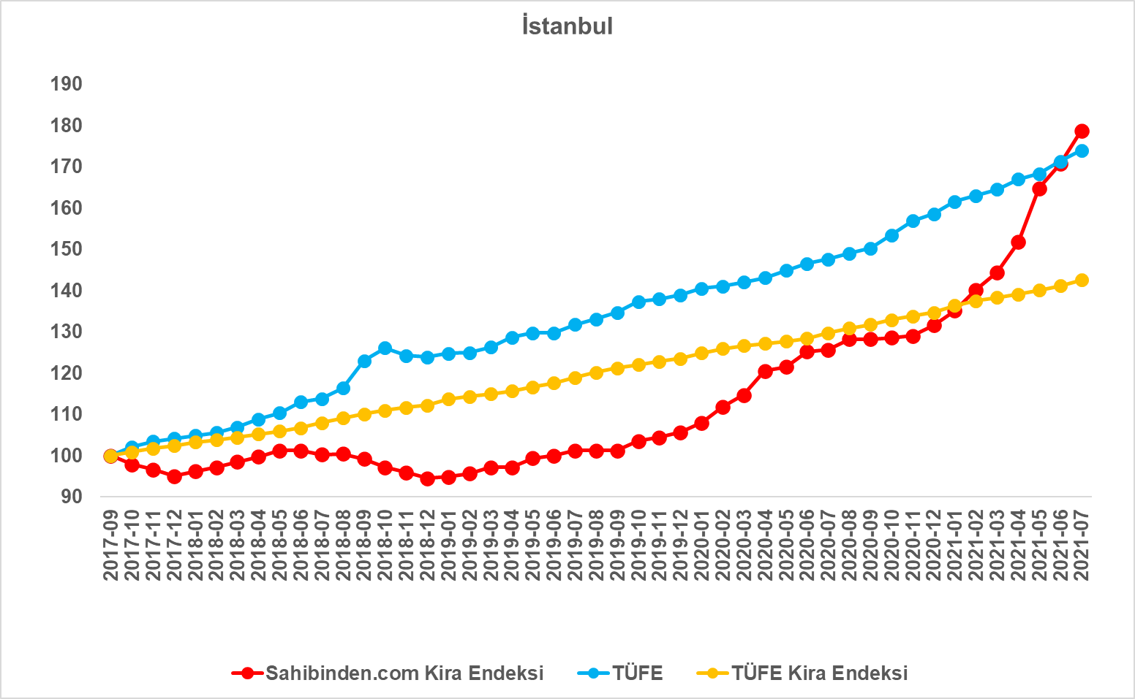
Şekil 18: Üç Büyük İlde2017 Eylül’e Göre (2017 Eylül=100) Aylık m² Kira Fiyatları, TÜFE ve TÜFE Kira Endeksi (%)

Kaynak: sahibinden.com, Betam, TÜİK

Reel kiralarda toparlanma
Ülke genelinde enflasyondan arındırılmış (reel) kira fiyatları yıllık değişim hızı Mayıs ayında yüksek bir artış göstermiş, Haziran’da ise bir miktar düşmüştü. Reel kira fiyatlarındaki yıllık artış hızının Temmuz ayında ise belirgin ölçüde yükseldiği görülmektedir (Şekil 19). Son verilere göre Haziran ayında yüzde 5,2 olan yıllık reel kira artış oranı Temmuz’da yüzde 7,8 olmuştur.

Reel kiralardaki yüksek artış hızına bağlı olarak reel kira endeksi de önemli bir artış göstermiştir (Şekil E4). Ancak, önceki raporlarda da belirttiğimiz gibi reel kira endeksindeki artışın 2017 Eylül’den sonraki dönem boyunca gerçekleşen kaybı telafi edemediği görülmektedir. Reel kira endeksi geçen aya göre toparlansa da Temmuz ayında 2017 Eylül ayındaki seviyesine göre yüzde 12,9 oranında düşük kalmıştır.

Şekil 19: Türkiye Reel Kira Fiyatlarının Yıllık Değişimi (%)
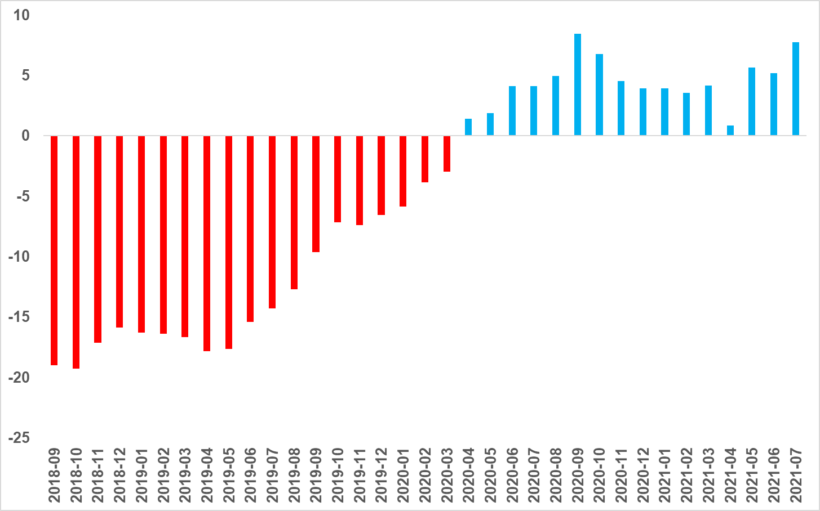
Kaynak: sahibinden.com, Betam

İstanbul’daki ve Ankara’daki reel kiralarda yüksek artış
Önceki raporumuzda yıllık reel kira artış hızının İstanbul’da temposunu koruduğunu, Ankara’da yükseldiği, İzmir’de ise kısmi bir düşüş gösterdiğini belirtmiştik. Temmuz ayında reel kiralar İstanbul’da ve Ankara’da çok yüksek artışlar göstererek incelediğimiz dönemdeki rekor seviyelerine ulaşmıştır (Şekil 20). Öte yandan, İzmir’deki reel kira artış hızı Haziran’daki seviyesine yakın bir düzeyde hesaplanmıştır. Reel kira fiyatları geçen yılın aynı ayına göre İstanbul’da yüzde 20,7, Ankara’da yüzde 10,1, İzmir’de ise yüzde 4,3 oranında artmıştır. Bu gelişmeler sonucunda reel kira endeksi İstanbul’da 102,8, Ankara’da 103, İzmir’de ise 90,5 seviyelerine ulaşmıştır (Şekil E5). Temmuz ayındaki veriler, enflasyondan arındırılmış kiraların İstanbul’da ve Ankara’da reel kayıplarını telafi ederek 2017 Eylül ayındaki seviyesini geçtiğini, İzmir'de ise 2017 Eylül dönemine göre yüzde 9,5 oranında daha düşük kaldığını göstermektedir.
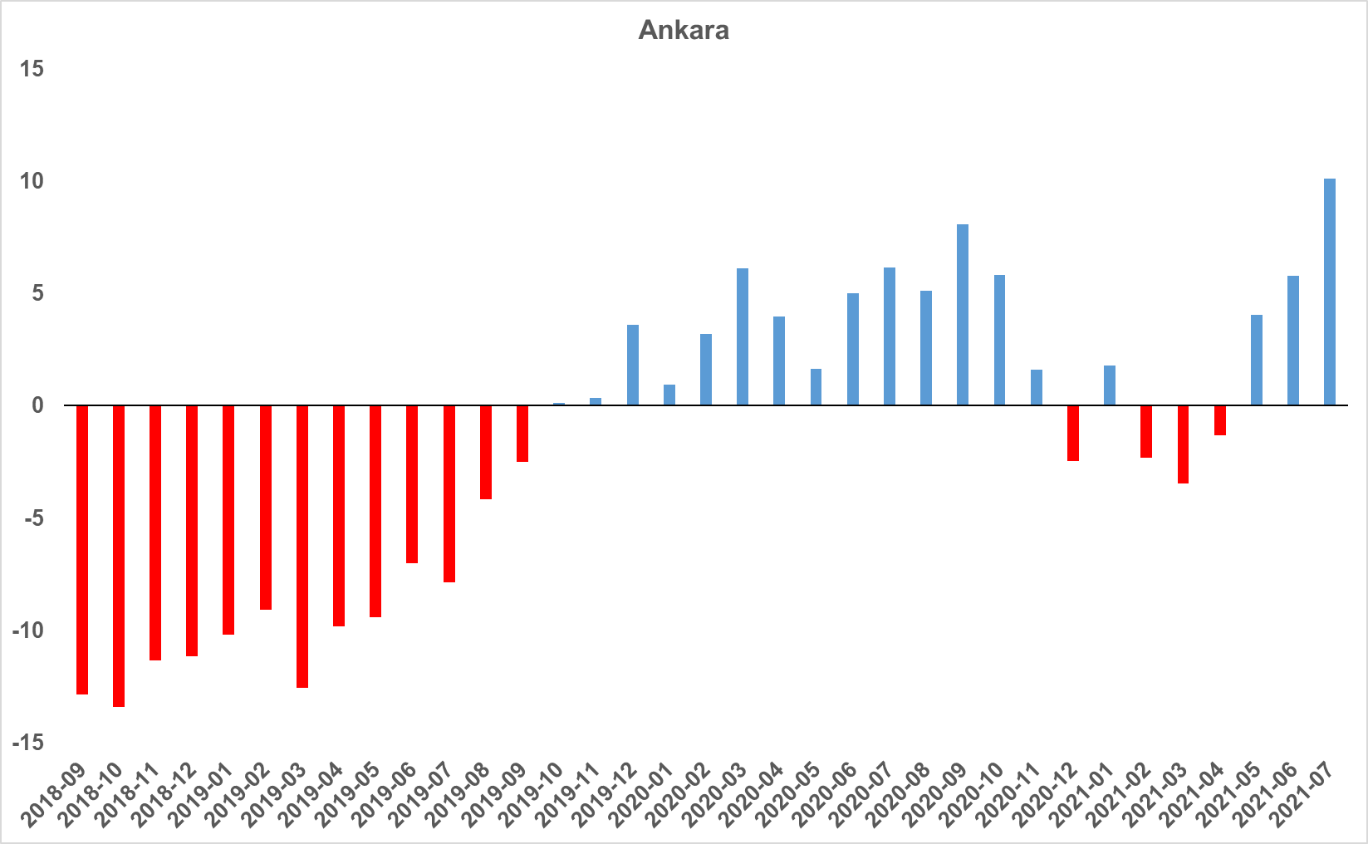
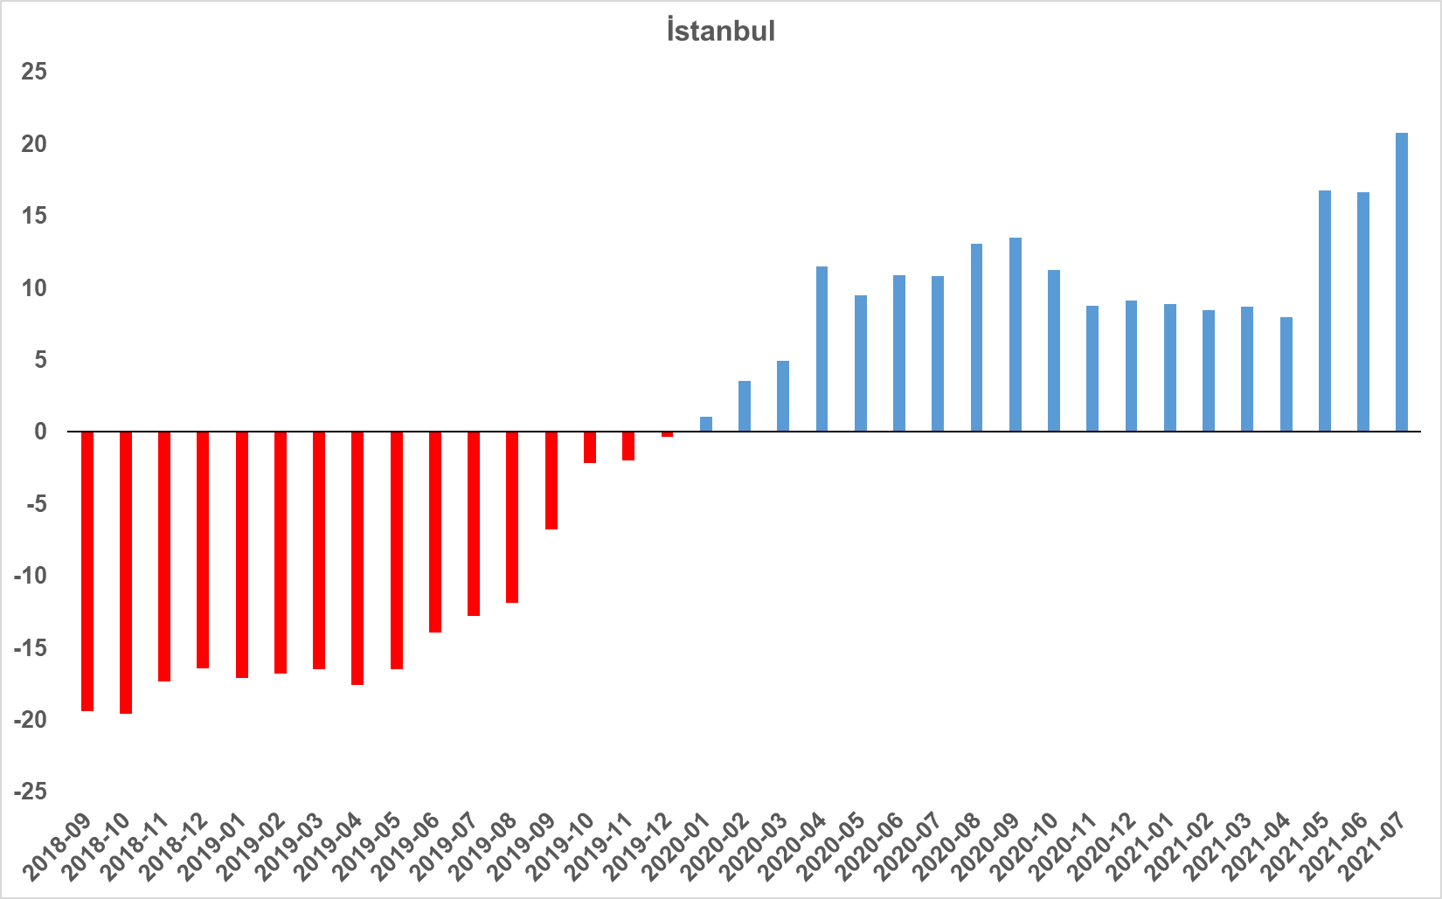
Şekil 20: Üç Büyük İlde Reel Kira Fiyatlarının Yıllık Değişimi (%)
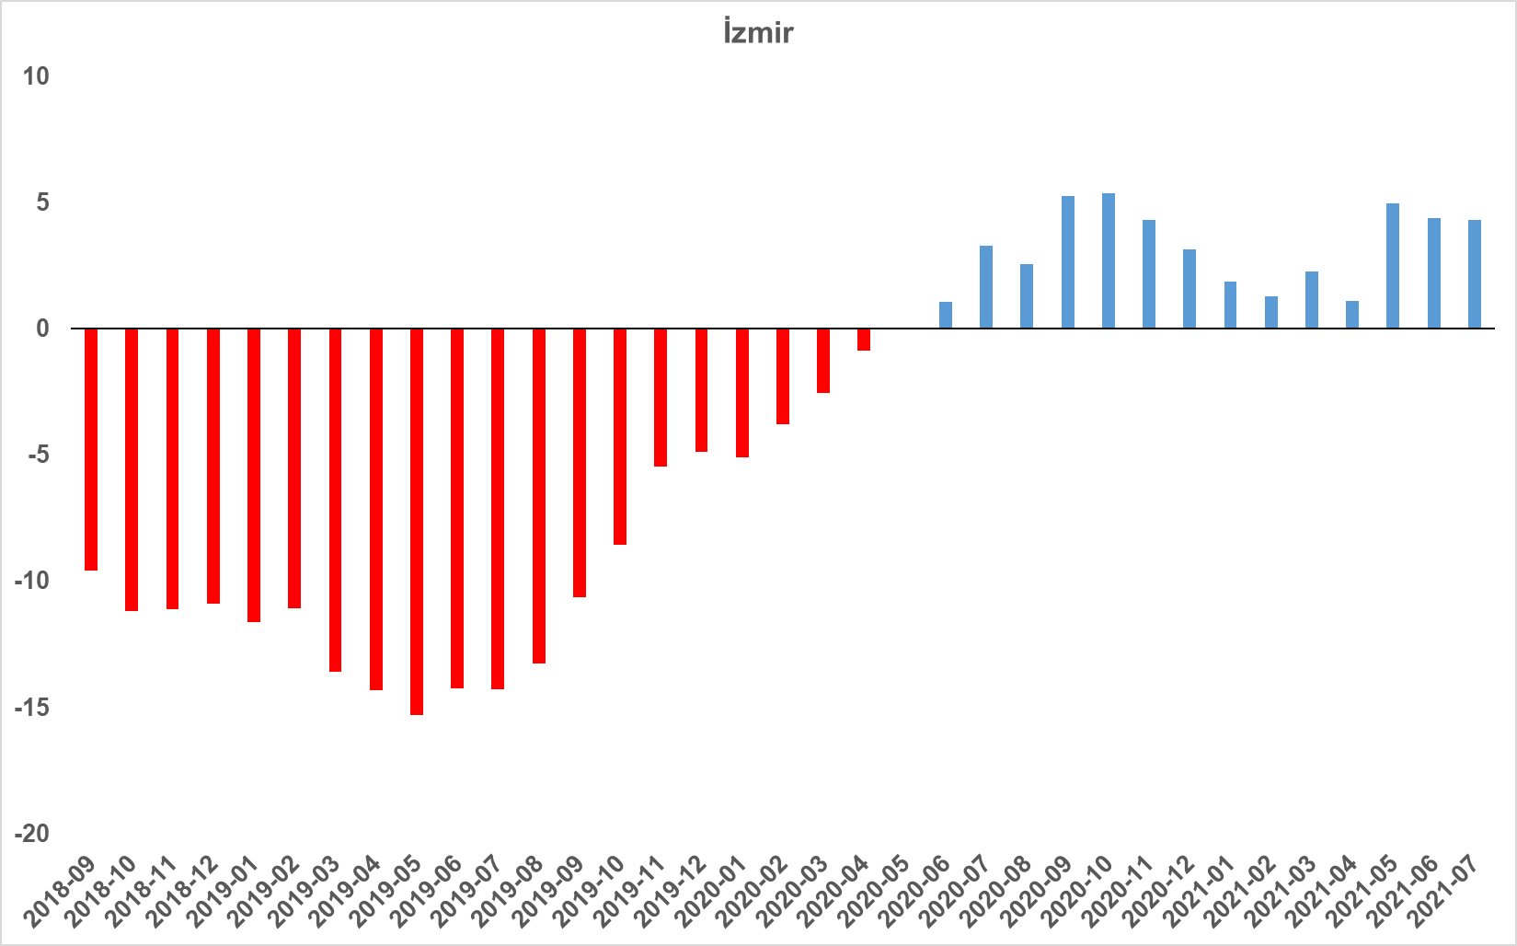

Kaynak: sahibinden.com, Betam

- Kiralık Konut Piyasası Canlılık Analizi

  - Yayından kaldırılan ilan sayılarının aktif ilan sayısına oranına göre analiz
Kiralık konut arzında düşüş
Şekil 21-sol panel, kiralanan konut sayısının toplam kiralık ilan sayısına oranını göstermektedir. Bu oran Nisan ve Mayıs aylarında düşük seviyede kalmasına rağmen Haziran’da belirgin bir artış göstererek rekor kırmıştı. Kiralanan konut sayısının toplam kiralık ilan sayısına oranı Temmuz ayında yükselişe az da olsa devam etmiş ve yüzde 22,1 seviyesiyle 2017 Eylül’den sonraki en yüksek seviyesine ulaşmıştır.

Kiralık ilan sayısı aylık yüzde 9 (213 binden 194 bine), kiralanan konut sayısı yüzde 6,7 (46 binden 43 bine) oranında azalmıştır (Şekil 21-sağ panel). Dolayısıyla Temmuz ayında önceki aya göre hem kiralık konut talebi hem de kiralık konut arzı azalmış, kiralık konut ilan sayısındaki (konut arzı) daha yüksek düşüşün kiralanan konut sayısının toplam kiralık ilan sayısına oranının artmasına sebep olduğu görülmektedir. Kiralık konut piyasasında her ne kadar bir canlanmadan bahsedilemese de kiralık konut talebi kiralık konut arzına kıyasla daha az düştüğü için doğal olarak kiralık konut fiyatları artmıştır.

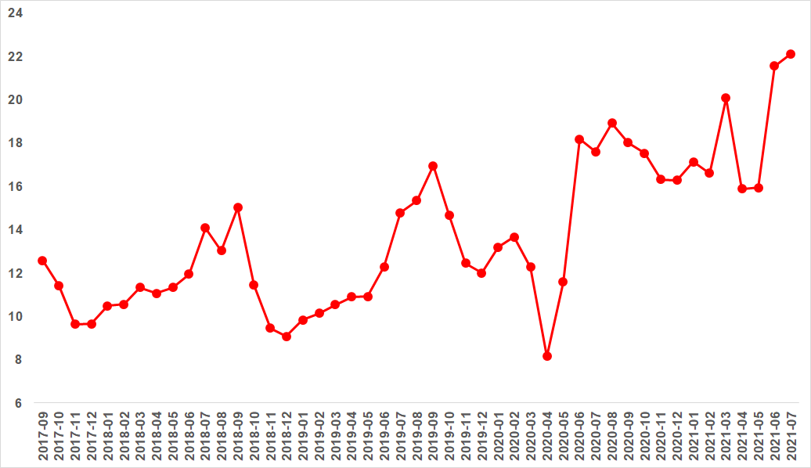
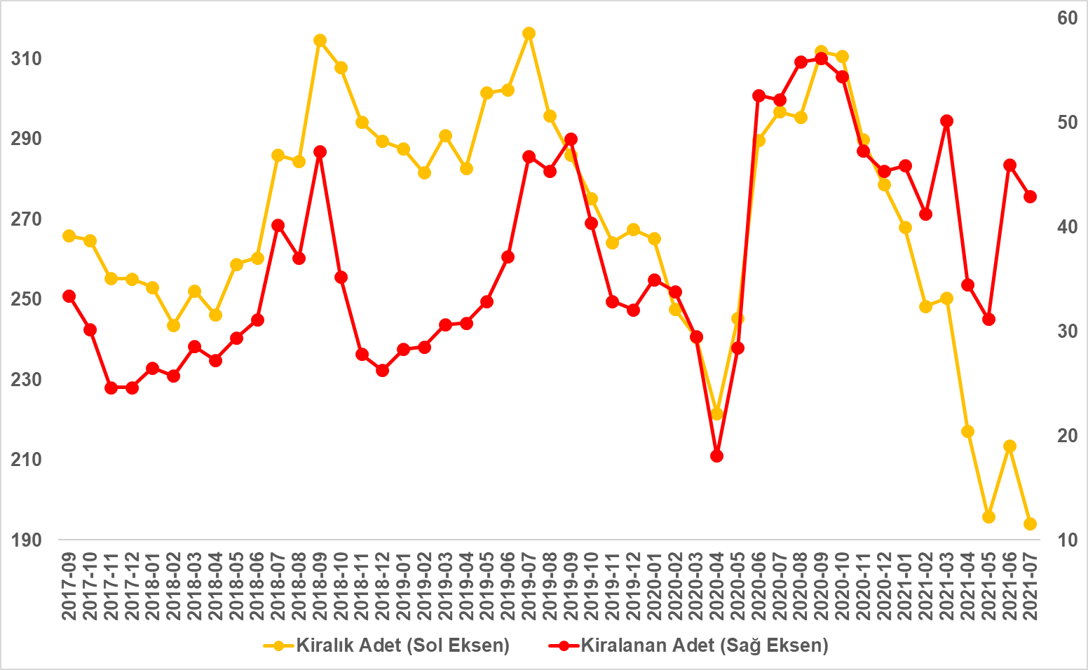
Şekil 21: Türkiye Genelinde Kiralanan Konut Sayısının Kiralık Konut İlan Sayısına Oranı (%) ve Kiralık ve Kiralanan Konut Sayısı (Bin Adet)
Kaynak: sahibinden.com, Betam

Üç büyük ilde kiralanan konut sayısının kiralık konut ilan sayısına oranı yükseliyor
Kiralanan konut sayısının kiralık ilan sayısına oranı üç büyük ilde de hem geçen yılın aynı ayına göre hem de önceki aya göre yükselmiştir (Şekil 22). Bu yükseliş İstanbul’da Ankara’ya ve İzmir’e göre sınırlı kalmıştır. Kiralanan konut sayısının kiralık ilan sayısına oranı Temmuz’da İstanbul'da yüzde 23, Ankara’da yüzde 24,5, İzmir'de ise yüzde 18,7 olmuştur.

Üç büyük ildeki aylık değişimleri detaylı incelediğimizde hem kiralık ilan sayısının (kiralık konut arzı) hem de kiralanan konut sayısın (kiralık konut talebi) bu illerde düştüğü görülmektedir. Kiralık ilan sayısı önceki aya göre İstanbul'da yüzde 11,9 (68 binden 60 bine), Ankara'da yüzde 10,9 (16 binden 14 bine), İzmir'de ise yüzde 11,4 (25 binden 22 bine) azalmıştır. Kiralanan konut sayısı ise bir önceki aya göre İstanbul'da yüzde 11,1 (15 binden 14 bine), Ankara'da yüzde 4,3 (3 bin 711'den 3 bin 551'e), İzmir'de ise yüze 4,9 (4 bin 300'den 4 bin 88'e) oranında düşmüştür. İstanbul'daki kiralık konut talebinde gözlenen düşüşün diğer illerdekine göre büyük olması dikkat çekmektedir.

Şekil 22: Üç Büyük İlde Kiralanan Konut Sayısının Kiralık Konut İlan Sayısına Oranı (%)
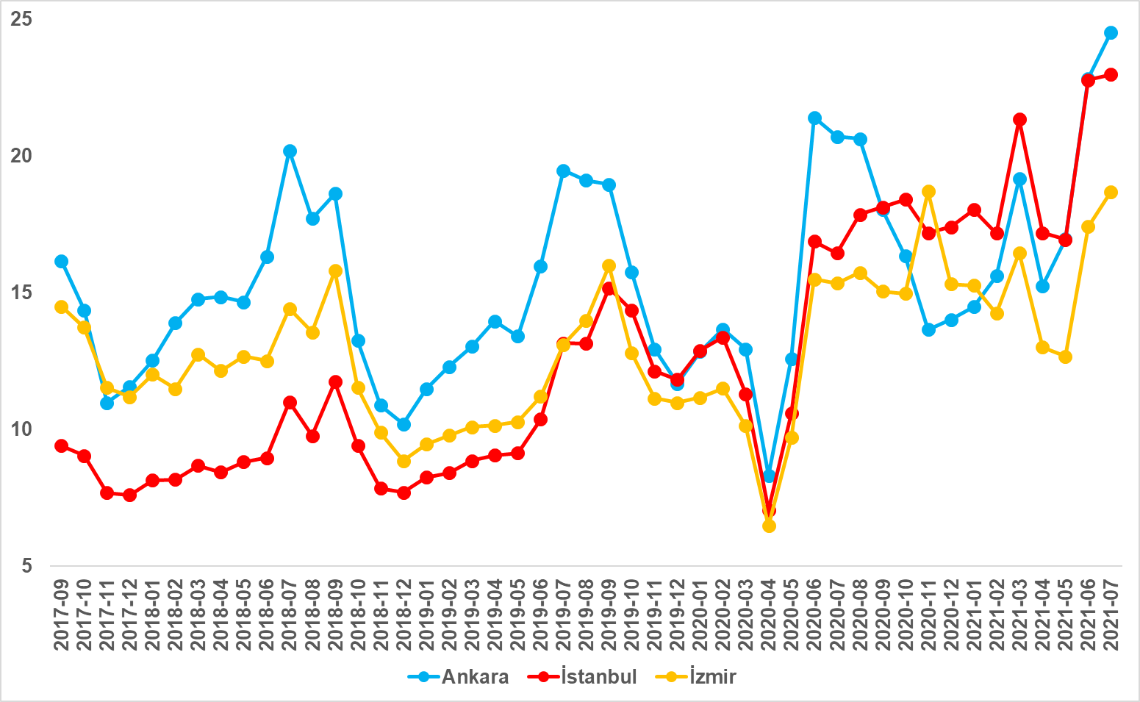
Kaynak: sahibinden.com, Betam

Diğer büyükşehirlerde kiralanan konut sayısının kiralık konut ilan sayısına oranı
Diğer büyük şehirleri incelediğimizde kiralanan konut sayısının toplam kiralık konut ilan sayısına oranı geçen aya göre bazı büyükşehirlerde artarken bazılarında düşmüştür (Tablo 5). Kiralanan konut sayısının kiralık konut ilan sayısına oranında en yüksek aylık artışların görüldüğü büyükşehirler Tekirdağ (5,4 puan), Malatya (4,3 puan), Samsun (4 puan), Ordu (3,8 puan) ve Kayseri (3,4 puan) olmuştur. Öte yandan, bu oranda en yüksek düşüşlerin görüldüğü büyükşehirler ise Kahramanmaraş (1,2 puan), Diyarbakır (1,9 puan), Şanlıurfa (2,1 puan), Mardin (2,1 puan) ve Gaziantep (2,3 puan) olmuştur.

Tablo 5: Bir Önceki Aya Göre Kiralanan/Kiralık İlan Oranının En Hızlı Arttığı ve Azaldığı İller – 2021 Temmuz
İller | Kiralanan/Toplam Kiralık, Haziran 2021 | Kiralanan/Toplam Kiralık, Temmuz 2021 | Aylık Değişim (Yüzde Puan)
Türkiye Ortalaması | 21.6 | 22.1 | 0.6
Tekirdağ | 28.8 | 34.2 | 5.4
Malatya | 25 | 29.3 | 4.3
Samsun | 27.8 | 31.8 | 4
Ordu | 22.8 | 26.5 | 3.8
Kayseri | 32.4 | 35.8 | 3.4
Kahramanmaraş | 23.2 | 22 | -1.2
Diyarbakır | 39.9 | 38 | -1.9
Şanlıurfa | 25.2 | 23 | -2.1
Mardin | 24.4 | 22.3 | -2.1
Gaziantep | 27 | 24.7 | -2.3
Kaynak: sahibinden.com, Betam

  - Yayından kaldırılan ilanların yaşam sürelerine göre analiz
Kiralık ilan yaşı azalıyor
Kiralık konut piyasasındaki canlılığı ölçmek için kullandığımız bir diğer gösterge olan kiralık konut kapatılan ilan yaşı Temmuz ayında da azalmıştır (Şekil 23). Kiralık konut kapatılan ilan yaşı geçen aya göre 1,3 gün kısalarak 30,6 gün olmuştur.

Şekil 23: Kiralık Konut- Kapatılan İlan Yaşı (Gün)
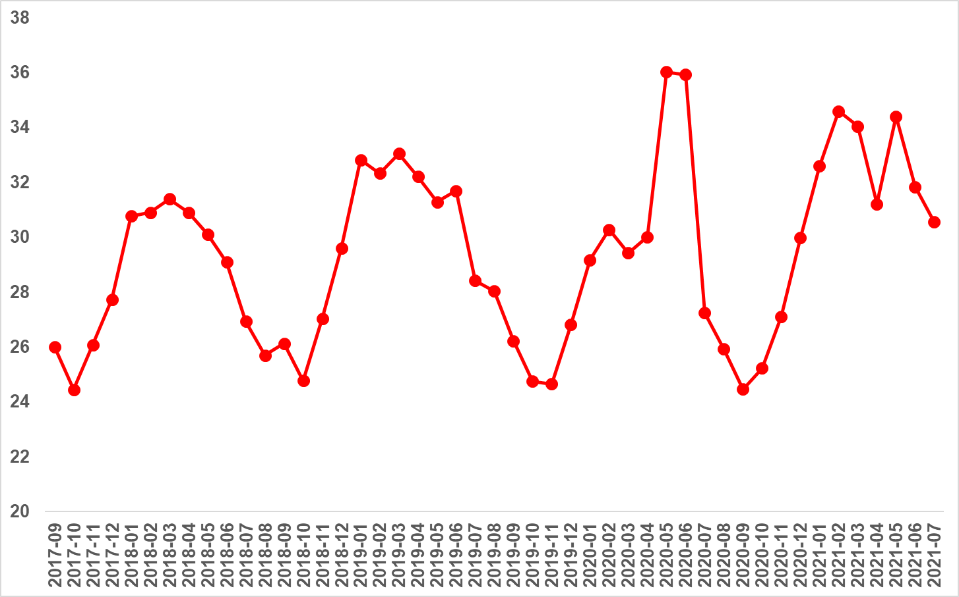
Kaynak: sahibinden.com, Betam

Üç büyük ildeki ilan yaşı azalıyor
Üç büyük ilde de kapatılan kiralık konut ilan yaşı Türkiye geneline paralel bir seyir izlemektedir (Şekil 24). Kapatılan ilan yaşı geçen aya göre İstanbul’da 1,3 gün, Ankara’da ise 2,6 gün kısalırken, İzmir’de sabit kalmıştır. Böylece, kiralık konut kapatılan ilan yaşı İstanbul’da 26,7, Ankara’da 27,7 ve İzmir’de 38,4 gün olmuştur.

Şekil 24: Üç Büyük İlde Kiralık Konut – Kapatılan İlan Yaşı (Gün)
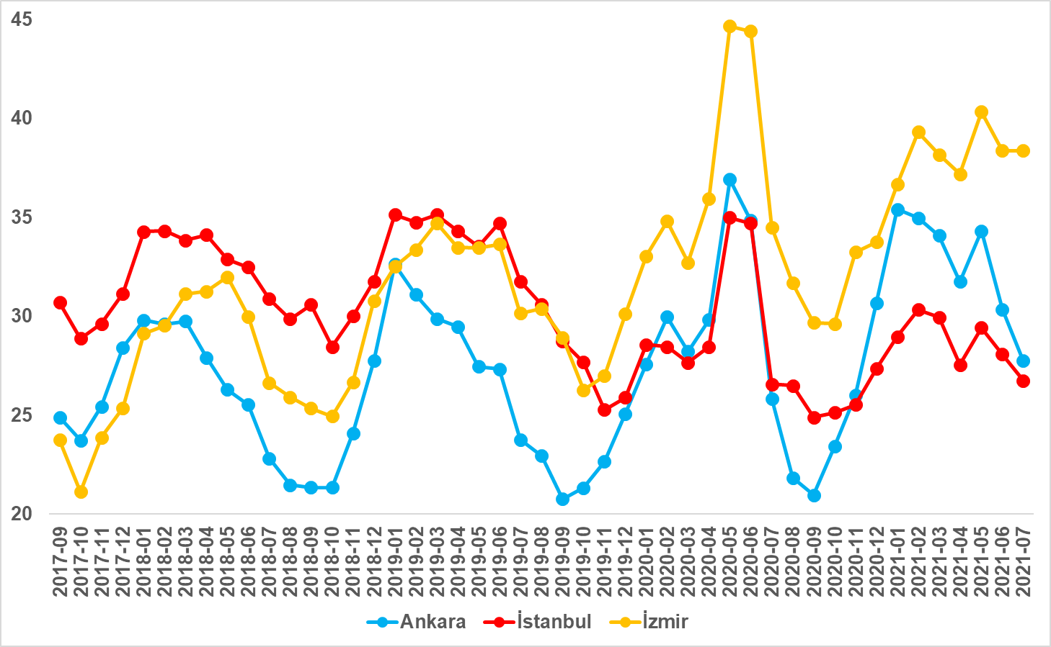
Kaynak: sahibinden.com, Betam

Büyükşehirlerde kiralık ilan yaşında farklılıklar
Diğer büyükşehirlerdeki kapatılan ilan yaşındaki aylık değişimler diğer göstergelerde olduğu gibi büyük farklılıklar sergilemektedir (Tablo 6). Geçen aya göre kapatılan ilan yaşının en çok arttığı iller Eskişehir (2,8 gün), Konya (2,6 gün), Aydın (2,1 gün), Şanlıurfa (1,9 gün) ve Sakarya (1,6 gün) olmuştur. Bu illerde önceki aya göre kiralık konut piyasasının nispeten zorlaştığı söylenebilir. Buna karşılık ilan yaşının en çok azaldığı büyükşehirler Bursa (4,4 gün), Ordu (5,3 gün), Gaziantep (5,5 gün), Manisa (8,2 gün) ve Mardin (17,6 gün) olmuştur. Bu şehirlerde kiralık konut piyasası geçen aya kıyasla çok daha canlıdır.

Tablo 6: Bir Önceki Aya Göre Kiralık Konut Kapatılan İlan Yaşının En Hızlı Arttığı ve Azaldığı İller – 2021 Temmuz
İller | Kiralık Kapanan İlan Yaşı, Haziran 2021 | Kiralık Kapanan İlan Yaşı, Temmuz 2021 | Aylık Değişim (Gün)
Türkiye Ortalaması | 31.8 | 30.6 | -1.3
Eskişehir | 47.2 | 50 | 2.8
Konya | 35.4 | 38.1 | 2.6
Aydın | 42.6 | 44.7 | 2.1
Şanlıurfa | 20.7 | 22.6 | 1.9
Sakarya | 37.7 | 39.3 | 1.6
Bursa | 33.7 | 29.3 | -4.4
Ordu | 48.6 | 43.2 | -5.3
Gaziantep | 29 | 23.4 | -5.5
Manisa | 36.2 | 28 | -8.2
Mardin | 36.1 | 18.5 | -17.6
Kaynak: sahibinden.com, Betam

Açıklamalar kutusu
Gösterge | Açıklama
Konut tipi | İlgili kırılımlarda (yıl - ay) satılık konut ve kiralık konut kategorilerinde her il için metrekare fiyatları ucuzdan pahalıya doğru sıralanarak ilk %20 ucuz konut; son %20 lüks konut olarak belirlenmiştir.
Kiralık m² fiyat | Emlak Endeksinden üretilmektedir:  Tabakalanmış Ortanca Fiyat yöntem uygulanmaktadır.  Öncesinde uç değer temizliği de yapılmaktadır. Hatalı girilen ilan fiyatları temizlenmektedir. (Hem fiyat hem metrekare datası üzerinden temizlik yapılmaktadır.)
Satılık m² fiyat | Emlak Endeksinden üretilmektedir:  Tabakalanmış Ortanca Fiyat yöntem uygulanmaktadır.  Öncesinde uç değer temizliği de yapılmaktadır. Hatalı girilen ilan fiyatları temizlenmektedir. (Hem fiyat hem metrekare datası üzerinden temizlik yapılmaktadır.)
Kiralık adet | Ayın herhangi bir günü yayında olan tüm kiralık konut ilanları sayılmaktadır.  İlan sayıları tekilleştirilmiştir.
Satılık adet | Ayın herhangi bir günü yayında olan tüm satılık konut ilanları sayısıdır.  İlan sayıları tekilleştirilmiştir.
Kiralanan/ Top. Kiralık | Pay:(Kiralanan) Kullanıcının kendi isteği ile o ay kapatılan ilan sayısı x (1- o ayki kiralık konut kategorisindeki “ilan kiralamaktan vazgeçtim yüzdesi”)  Not: Otomatik kapatılan ilanlar (süresi dolan) dahil edilmemiştir. Kullanıcının kapattığı ilanlardan ise “kiralamaktan vazgeçtim” seçilmiş olanlar düşülmüştür.  Payda: Ayın herhangi bir günü yayında olan tüm kiralık konut ilanları sayılmaktadır.
Satılan/Top. Satılık | Pay:(Satılık) Kullanıcının kendi isteği ile o ay kapatılan ilan sayısı x (1- o ayki satılık konut kategorisindeki “ilan satmaktan vazgeçtim yüzdesi”)  Not: Otomatik kapatılan ilanlar (süresi dolan) dahil edilmemiştir. Kullanıcının kapattığı ilanlardan ise “satmaktan vazgeçtim” seçilmiş olanlar düşülmüştür.  Payda: Ayın herhangi bir günü yayında olan tüm satılık konut ilanları sayılmaktadır.
Kiralık konut -Kapatılan ilan yaşı (gün) | İlgili ayda kullanıcı tarafından kapatılmış kiralık konut ilanlarının (hala kapalı olmalı) yayında kaldığı gün sayısı toplamı/ tekil ilan sayısı (kullanıcı tarafından kapatılan)
Satılık konut -Kapatılan ilan yaşı (gün) | İlgili ayda kullanıcı tarafından kapatılmış satılık konut ilanlarının (hala kapalı olmalı) yayında kaldığı gün sayısı toplamı/ tekil ilan sayısı (kullanıcı tarafından kapatılan)

EK ŞEKİLLER

Şekil E1: Türkiye Genelinde Reel Konut Fiyat Endeksi (2017 Eylül=100)
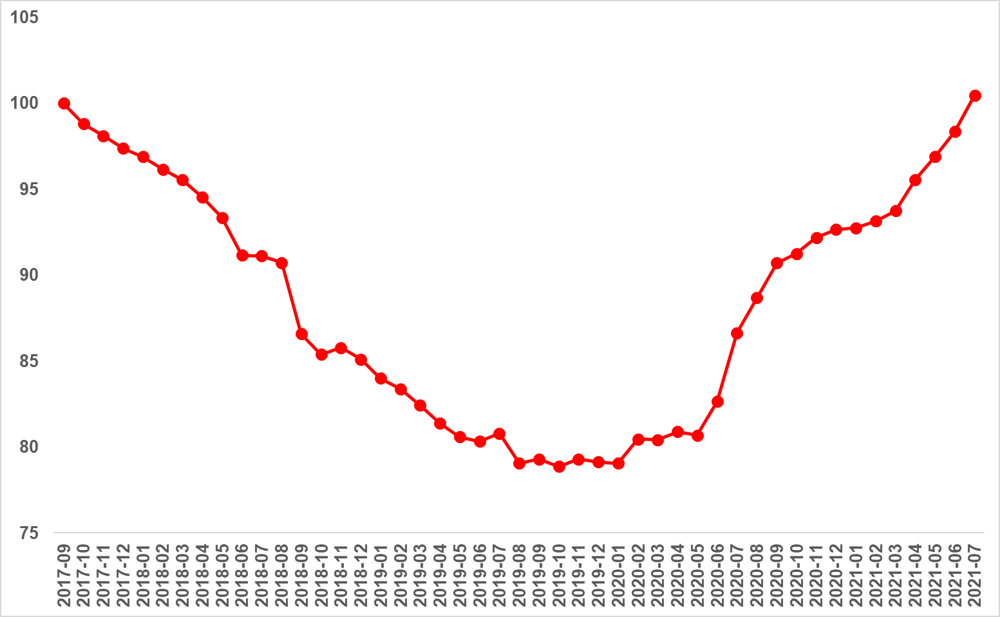
Kaynak: sahibinden.com, Betam

Şekil E2: Üç Büyük İlde Reel Satılık Fiyatları (2017 Eylül=100)
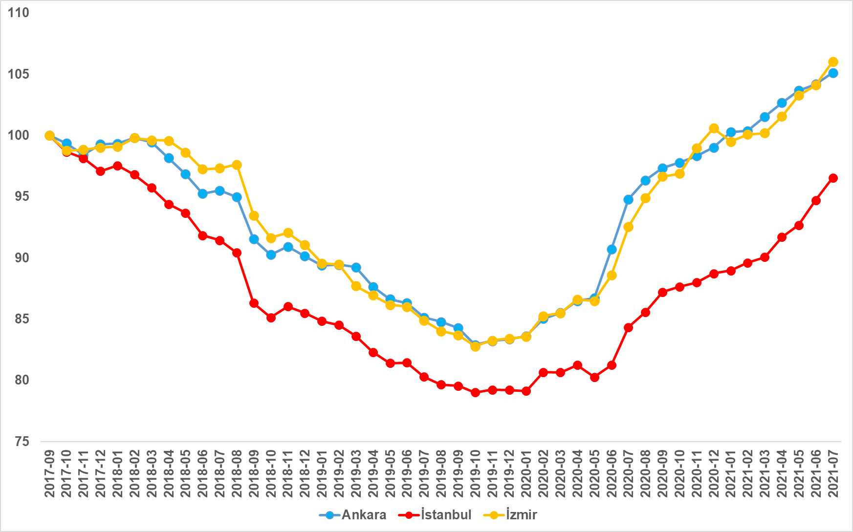
Kaynak: sahibinden.com, Betam

Şekil E3: Ucuz ve Lüks Konut Reel Fiyat Endeksleri (2017 Eylül=100)
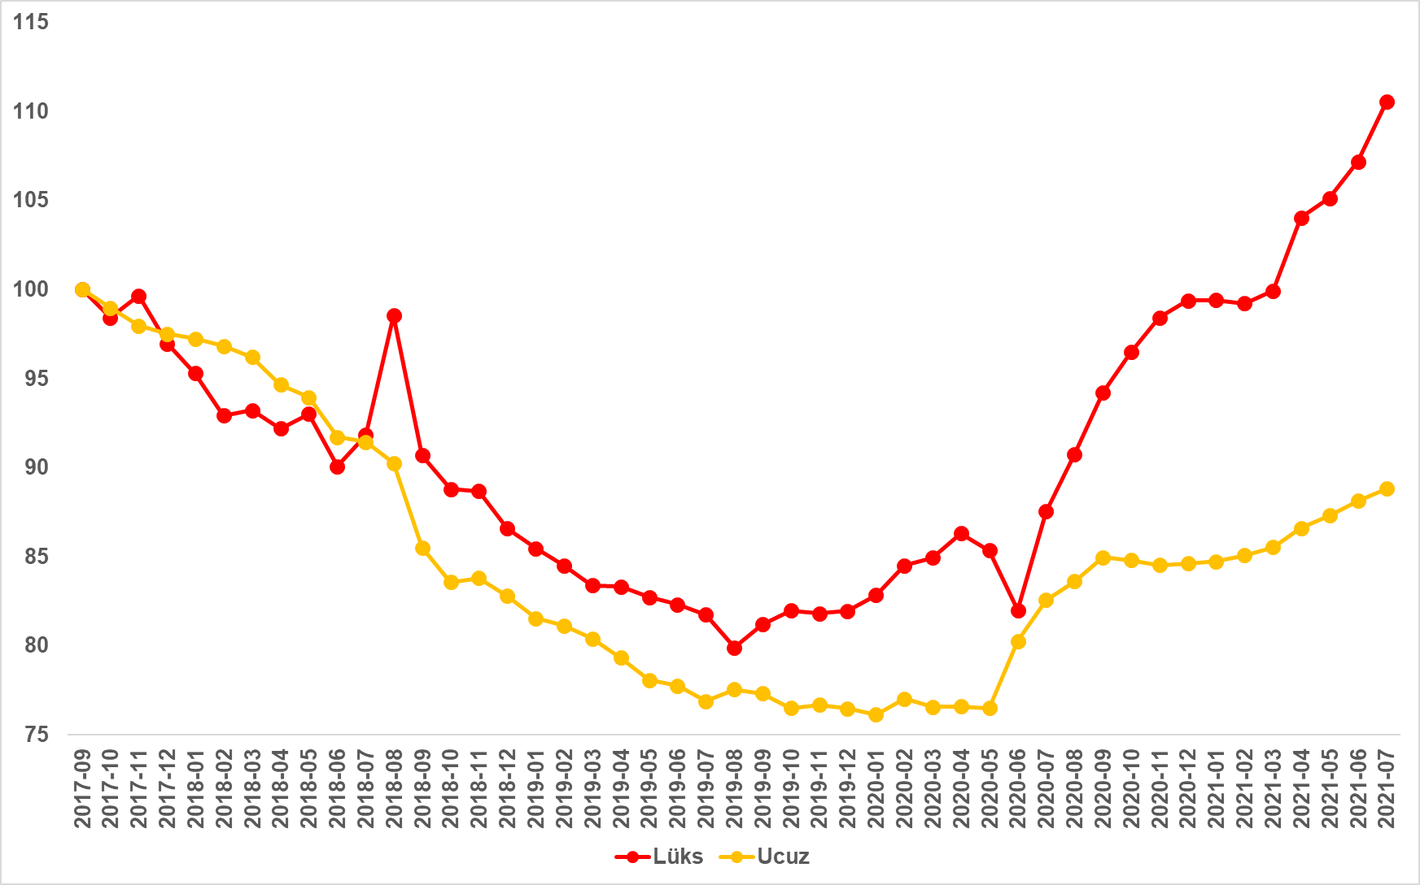
Kaynak: sahibinden.com, Betam

Şekil E4: Türkiye Genelinde Reel Kira Endeksi (2017 Eylül=100)
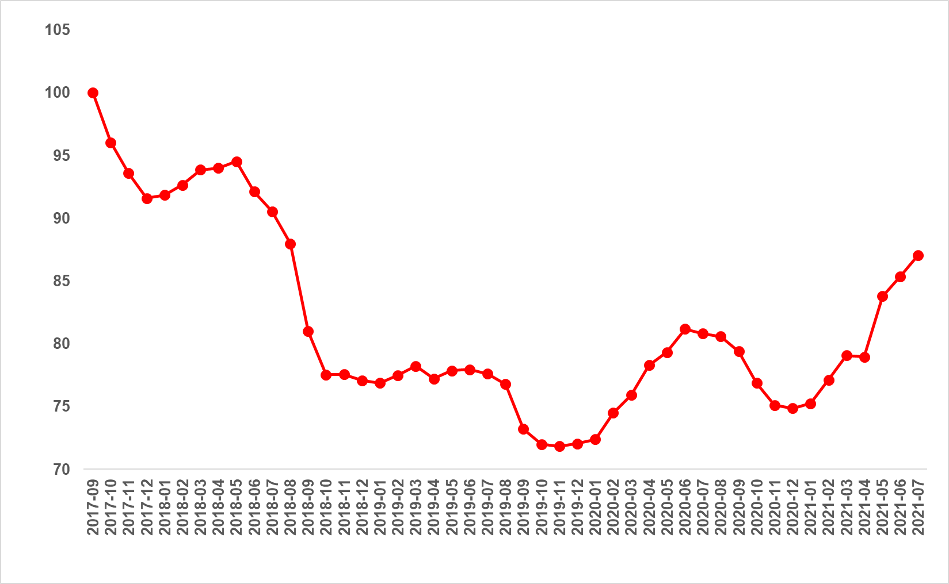
Kaynak: sahibinden.com, Betam

Şekil E5: Üç Büyük İlde Reel Kira Endeksi (2017 Eylül=100)
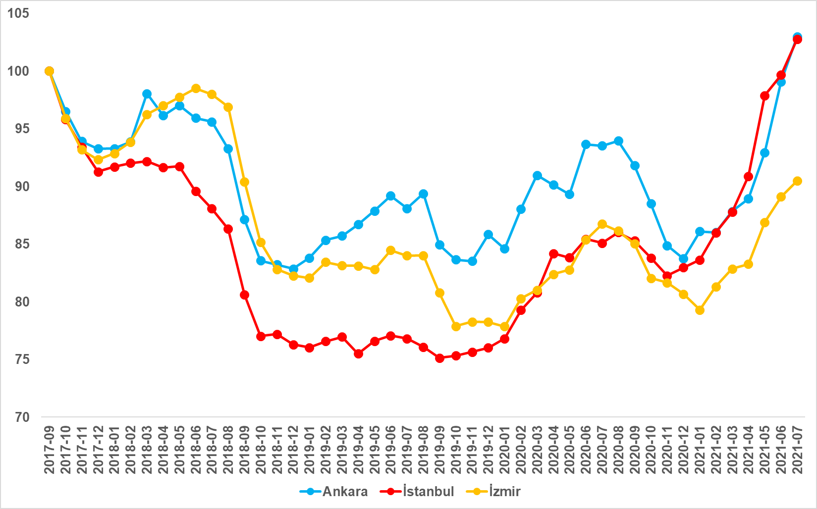
Kaynak: sahibinden.com, Betam
İşbu rapor; sahibinden.com’da Emlak kategorisindeki ilan verenlerin ilanlarda belirttiği bilgilere dayanarak,Bahçeşehir Üniversitesi Ekonomik ve Toplumsal Araştırmalar Merkezi – Betam ile yapılan işbirliği sonucunda hazırlanmıştır.
Rapor içeriğinin doğruluğu ve güncelliği konusunda sahibinden.com’un ve BETAM’ın herhangi bir sorumluluğu bulunmamaktadır.

Satılık konut ilan fiyatlarının 2017 Eylül ayındaki ortalama değeri 100’e eşitlenerek normalize edilmiştir.
Reel fiyatlar 2017 Eylül ayı referans alınarak hesaplanmıştır. Bu değerin 100’den büyük olması satılık ilan fiyatlarının artış oranının enflasyon oranının üzerinde olduğunu gösterirken, 100’ün altındaki değerler enflasyon oranının cari fiyat seviyesindeki değişimden yüksek olduğunu belirtir.
Kullanıcının kendi isteği ile o ay kapatılan ilan sayısı x (1- o ayki satılık konut kategorisindeki “ilan satmaktan vazgeçtim yüzdesi”) satılan konut sayısını vermektedir. Otomatik kapatılan ilanlar (süresi dolan) dahil edilmemiştir. Kullanıcının kapattığı ilanlardan ise “satmaktan vazgeçtim” seçilmiş olanlar düşülmüştür. Kullanıcının ilanı kendi isteği ile kapatması konut satışının gerçekleştiği anlamına gelmeyebilir.
Ayrıntılı açıklama için kutu açıklamalara bakınız.
Her ilde konutlar ilan fiyatlarına göre sıralandıktan sonra, ilk %20’de yer alan konutlar “ucuz konutlar”, en üst %20’de kalan konutlar ise “lüks konutlar” olarak sınıflandırılmış ve il düzeyinde ortalama ucuz konut ve lüks konut fiyatları hesaplanmıştır. Daha sonra her ildeki ilan sayıları ağırlık olarak kullanılarak, il ortalamalarından hareketle Türkiye için ortalama ucuz konut ve lüks konut ilan fiyatları elde edilmiştir.
Ucuz ve lüks konutlar için hesaplanan kapatılan ilan yaşı (gün olarak), Türkiye geneli için hesaplanan satılık konut kapatılan ilan yaşı ile aynı şekilde hesaplanmıştır. Buna göre ilgili ayda kullanıcı tarafından kapatılan ucuz ve lüks satılık konut ilanlarının ilanda kalma süreleri toplanır ve o ay kullanıcı tarafından kapatılan ucuz ve lüks tekil ilan sayısına bölünür. Bu oran lüks konutlar için yüksek, ucuz konutlar için daha düşüktür.
Reel fiyatlar 2017 Eylül ayı referans alınarak hesaplanmıştır.
Bu değerin 100’den büyük olması kira artış oranının enflasyon oranının üzerinde olduğunu gösterirken 100’ün altındaki değerler enflasyon oranının cari kira seviyesindeki değişimden yüksek olduğunu belirtir.
Detaylar için kutu açıklamalara bakınız.

